 

Rapport de Projet de fin d’études

Présenté pour l’obtention du

Diplôme National de Licence Fondamentale

Mention Sciences de l’Informatique

*Thème :*

**Gestion des actifs au sein de DATACENTER**

*Réalisé par :*

**Anis Tagoug**

Encadrant (s) : M. Marwouene kachroudi– Université centrale

M. Markrem mannai- Tunisie Telecom

*Travail proposé et réalisé en collaboration avec*

Tunisie Telecom

Année universitaire :

2020/2021

**Dédicaces**

*A  mes chers parents Larbi et Najet, pour tous leurs sacrifices, leur amour, leur tendresse, leur soutien et leurs prières tout au long de mes études,*

*A mes chères sœurs Ines et Arwa, pour leurs encouragements permanents, et leur soutien moral,*

*A mon cher frère, Oussama, pour son appui et son encouragement*

*A mes anges de cœur Yassine et Syrine*

*A mon cher Nagui et mes chères tantes Lamia et Mabrouka qui ont veillé à ce que ce travail soit à la hauteur grâce à leurs encouragements et leur soutien.*

*A mes chers cousins*

# *A mes amis et mes collègues qui ont contribué à la réussite de ce projet et pour leurs encouragements et leur soutien inconditionnel.*

**Remercîment**

Au terme de mon projet de fin d’études, je tiens à adresser mes plus vifs remerciements à toutes les personnes qui, de près ou de loin, ont contribué à l’aboutissement de ce travail dans les meilleures conditions.

Je m’adresse en premier lieu aux membres de l’honorable jury que je remercie d’avoir accepté d’examiner ce projet.

Je tiens à présenter mes reconnaissances et mes remerciements à mon encadrant à **l’Université Centrale** Mr. **Marwen Kachroudi**, pour le temps consacré à la lecture et aux réunions qui ont rythmé les étapes de mon projet de fin d’études. Je le remercie aussi pour sa disponibilité à encadrer ce travail à travers ses critiques et ses propositions d’amélioration.

Un remerciement particulier à mon encadrant dans la société **Tunisie Telecom** Mr. **Makrem Mannai**, pour le soutien qu’il m’a apporté tout au long de la période de la réalisation de ce projet au sein de cette entreprise.

Enfin, je remercie toutes les personnes qui ont contribué de près ou de loin à la conception et réalisation de ce projet et dont les noms ne figurent pas dans ce document.

**Résumé**

Ce rapport a été préparé dans le cadre d'un projet final d'obtention d'un diplôme en licence informatique. Le travail est réalisé pendant la période de mars 2021 à Juin 2021.

Il a été implémenté dans la société Tunisie Telecom et dans cette période nous avons essayé d'être fidèles à ce qui est mentionné dans le document de spécification.

Ce projet consiste à concevoir et à réaliser une application pour la gestion des actifs au sein du DATACENTER, Cette application couvre la gestion des utilisateurs et des composants du systèmes

À la fin de cette section, nous avons été amenés à plusieurs solutions suggérées, pour trouver et concevoir la bonne solution, pour développer les modules requis et déployer l'application dans l'un des serveurs de Tunisie Telecom.

**Abstract**

This report has been prepared as part of a final project to obtain a computer bachelor's degree. The work is carried out during the period from March 2021 to June 2021.

It was implemented in the company Tunisie Telecom and in this period, we tried to be faithful to what is mentioned in the specification document.

This project consists of designing and building an application for the management of assets within the DATACENTER, this application covers the management of users and system components.

At the end of this section, we have been taken to several suggested solutions, to find and design the right solution, to develop the required modules and deploy the application in one of Tunisie Telecom's server

**تلخيص:**

أعد هذا التقرير كجزء من مشروع نهائي للحصول على درجة علمية في علوم الحاسوب. ويتم تنفيذ العمل خلال الفترة من مارس2021 إلى يونيو 2021.

وقد تم تنفيذه في اتصالات تونس وفي هذه الفترة حاولنا أن نكون مخلصين لما هو مذكور في وثيقة المواصفات.

يتكون المشروع من تصميم وبناء تطبيق لإدارة مركز البيانات. ويغطي هذا التطبيق إدارة المستخدمين ومكونات .النظام

في نهاية هذا القسم ، انتقلنا إلى العديد من الحلول المقترحة ، لإيجاد الحل الصحيح وتصميمه ، لتطوير الوحدات .المطلوبة ونشر التطبيق في أحد خوادم شركة اتصالات تونس

Listes des figures 13

Liste des tableaux 15

INTRODUCTION GENERALE 16

Chapitre 1 : 17

Introduction 18

1.1. Présentation de l’organisme d’accueil : 18

1.1.1. Fiche d’identité : 18

1.1.2. Organigrammes Du Tunisie Telecom : 19

1.1.3. Secteurs d’activités : 19

1.2. Présentation du sujet : 20

1.3. Choix méthodologique : 20

1.3.1. La méthodologie Scrum : 20

1.3.2. Introduction à la méthodologie Scrum : 20

1.3.3. Le choix de la méthodologie Scrum : 21

1.4. Formalisme adopté : 23

1.5. Conclusion : 24

Chapitre 2 : 25

Etat de l’art et étude de l’existant 25

Introduction 26

2.1. Situation Actuelle 26

2.1.1. Excel : 26

2.1.1.1. introduction : 26

2.1.1.2. Les Limites des solutions existantes 27

2.2. Les Solutions disponibles : 28

2.2.1. Les critères de recherche : 28

2.2.2. Quelques plateformes étudiées : 29

2.2.2.1. OpManager : 29

-Analyse réseau en temps réel : 29

2.2.2.2. Wattdesign ( 6SigmaAcess) : 31

2.3. Solution Envisagée : 32

2.4. Conclusion : 33

Chapitre 3 : 34

Spécification et analyse des besoins 34

Introduction 35

3.1. Etude des Besoins 35

3.1.1. Besoins Fonctionnels : 35

3.1.1.1. Les Besoins Fonctionnels pour l’Employé : 36

3.1.1.2. Les Besoins Fonctionnels pour l’administrateur : 36

3.1.2. Besoins non fonctionnels 36

3.2. Les Diagrammes des cas d’utilisation : 37

3.2.1. Le cas d’utilisation générale : 37

3.2.2. Les cas d’utilisation de l’administrateur : 39

3.2.3. Le cas d’utilisation de l’employé : 40

3.2.4. Description textuelle des cas généraux : 42

3.2.4.1. « Gestions des Pods » 42

3.2.4.2. « Gestion des serveurs » 43

3.2.4.3. « Gestions des racks » 44

3.2.4.4. « Gestions des pare-feu » 46

3.2.4.5. « Gestions des switchers » 47

3.2.4.6. « Gestions des routeurs » 49

3.2.4.7. « Gestions des fournisseurs » 50

3.2.4.8. « Gestion des utilisateurs » 52

3.2.4.9. « Consulter Dashboard » 54

3.3. Diagramme des séquences : 54

Diagramme de séquence pour le scénario de récupération de mot de passe : 57

Diagramme de séquence pour le scénario de modification d’un utilisateur 59

Diagramme de séquence pour le scénario de l’ajout d’utilisateur : 61

Digramme de séquence pour le scénario de gestion d’utilisateur : 63

Diagramme de séquences pour le scénario de gestion de rack 65

Diagramme de séquences pour le scénario de gestion de router 67

Diagramme de séquences pour le scénario de gestion de fournisseur 69

Diagramme de séquences pour le scénario de gestion de Pare-feu 71

Diagramme de séquences pour le scénario de gestion de Pod 73

Diagramme de séquences pour le scénario de gestion de router 75

Diagramme de séquences pour le scénario de gestion de switcher 77

3.4. Conclusion : 79

Chapitre 4 : 80

Conception 80

Introduction : 81

4.1. Conception Générale : 81

4.1.1. Conception architecturale : 81

4.1.1.1. L’architecture microservices : 81

4.1.1.1.1. Définition : 81

4.1.1.1.2. Les microservices : 82

4.1.1.2. L’architecture MVC : 83

4.1.1.2.1. Définition : 83

4.1.1.2.2. Model (modèle) : 83

4.1.1.2.3. View (vue) : 83

4.1.1.2.4. Contrôleur : 83

4.1.1.3. Architecture retenue : 84

4.2. Conception détaillée : 85

4.2.1. Diagramme de classes : 85

4.2.2. Diagramme de classe générale : 86

4.3. Conception des bases de données : 87

4.3.1. SQL : 87

4.3.1.1. Introduction : 87

Les instructions SQL couvrent 4 domaines : 87

4.3.1.2. My SQL : 87

4.3.2. NoSQL : 88

4.3.2.1. Introduction 88

4.3.2.2. MongoDB : 89

4.3.3. Base de données User : 89

4.3.4. Base de données DATACENTER : 90

4.3.5. Conclusion 91

Chapitre 5 : 92

Réalisation 92

Introduction : 93

5.1. Réalisation par rapport au backlog : 93

5.1.1. Le déroulement des sprints : 93

5.1.2. L’utilisation du Plateforme Asana : 94

5.1.2.1. Définition de Asana : 94

5.1.2.2. Mes tâches en Asana : 94

5.1.3. Les Sprints : 96

Sprint 0 : 96

Sprint 1 : 96

Sprint 2 : 96

Sprint 3 : 96

Sprint 4 : 97

Sprint 5 : 97

5.2. Environnement de travail : 98

5.2.1. Environnement matériel : 98

5.2.2. Environnement logiciel : 99

5.2.2.1. La modélisation UML : 99

5.2.2.2. Backend : 101

5.2.2.2.1. Intellij Idea : 101

5.2.2.2.2. Spring Boot : 101

5.2.2.3. SQL et MongoDB : 102

5.2.2.4. FrontEnd : 104

5.2.2.4.1. Visual Studio Code : 104

5.2.2.4.2. Angular : 104

*5.2.2.4.2.1.* Type Script : 105

5.2.2.4.2.2. Node JS 106

5.2.2.4.2.3. Html (HyperText Markup Language) : 106

5.2.2.4.2.4. CSS : 107

5.2.2.5. Les API : 107

5.2.2.5.1. Web service 107

5.2.2.5.2. Services Web RESTFul 108

5.2.2.5.3. API Google Map : 108

5.2.2.5.4. API Gateway : 108

5.2.2.6. GitHub : 109

5.2.2.6.1. Repertoire de premier microservice UserRole : 109

5.2.2.6.2. Répertoire du 2ème microservice DATACENTER : 110

5.2.2.7. Répertoire de la partie FrontEnd : 110

5.2.3. Résultat : 111

5.2.3.1. Interface d’authentification : 111

5.2.3.2. Interface Dashboard : 112

5.2.3.3. Interface des utilisateurs 112

5.2.3.4. L’ajout d’un nouvel utilisateur : 113

5.2.3.5. interface de modification de l’utilisateur : 113

5.2.3.6. interface DC index : 114

5.2.3.7. interface de Pod : 114

5.2.3.8. l’interface du Rack : 116

5.2.3.9. L’interface des composants réseau : 118

5.2.3.10. Interface de gestion des serveurs : 118

5.2.3.11. Interface de gestion des fournisseurs : 119

5.2.3.12. L’interface Mapping : 121

5.2.4. Chronogramme 121

5.2.5. Conclusion générale : 122

Annexes 125

Listes des figures

Figure 1: Logo Tunisie Telecom 10

Figure 2 : organigrammes Tunisie Telecom 12

Figure 3 : Schéma illustratif de SCRUM 12

Figure 4 : Tableau de bord de OP MANAGER 20

Figure 5: le déroulement de l'application 22

Figure 6 : Les Acteurs de l'application 25

Figure 7: Digramme de cas d'utilisation générale 28

Figure 8 : Le diagramme de cas d'utilisation de l'administrateur 30

Figure 9 : Le diagramme des cas d'utilisation de l’employé 31

Figure 10 : Diagramme de séquence pour le scénario d’authentification 46

Figure 11 : diagramme de séquence pour le scénario de récupérer le mot de passe 48

Figure 12 : diagramme de séquence pour le scénario de modification de l'utilisateur 50

Figure 13 : Diagramme de séquence pour le scénario de l’ajout d’utilisateur 52

Figure 14 : diagramme de séquences pour la gestion des utilisateurs 54

Figure 15 : diagramme de cas de séquences pour la gestion de rack 56

Figure 16 : diagramme de cas de séquences pour la gestion des serveurs 58

Figure 17 : diagramme de séquences pour la gestion des fournisseurs 60

Figure 18 : Diagramme de séquences pour la gestion de pare-feu 62

Figure 19 : Diagramme de séquences pour la gestion de pod 64

Figure 20 : diagramme de séquences pour la gestion des routeurs 66

Figure 21 : diagramme de séquences pour la gestion des switchers 68

Figure 22 : L'architecture microservices 72

Figure 23 : Architecture MVC 74

Figure 24 : Logiciel de base de donnée MySQL 77

Figure 25 : Sprint 0 84

Figure 26 : gestion de projet 2 85

Figure 27 : gestion de projet l’attende de validation du premier chapitre 85

Figure 28 : Gestion de projet après de terminer le 1er chapitre 86

Figure 29 : Logo Pacestar 89

Figure 30 : logoDraw .io 90

Figure 31 : logo intellij idea 91

Figure 32 : logo Spring Boot 91

Figure 33 : Logo visual Studio Code 94

Figure 34 : Angular cli 11 94

Figure 35 : Logo Type Script 95

Figure 36:Logo Node .js 96

Figure 37 : Logo HTML 96

Figure 38 : Logo CSS 97

Figure 39 : logo GitHub 99

Figure 40 : 1er microservice UserRole 99

Figure 41 : 2ème microservice DATACENTER 100

Figure 42 : Code du FrontEnd 100

Figure 43 : Interface Login 101

Figure 44 : interface Dashboard 102

Figure 45 : Interface Gestion des utilsateurs 102

Figure 46: interface ajouter utilisateur 103

Figure 47 : modification d'un utilisateur 103

Figure 48: interface d’index 104

Figure 49:Gestion des POD 104

Figure 50:ajouter un POD 105

Figure 51 : Interface modifier POD 105

Figure 52: gestion des rack 106

Figure 53 : Ajouter un Rack 106

**Figure 54: interface ajouter un rack** 106

Figure 55: Modifier un Rack 107

Figure 56 : gestion des composants réseau 108

Figure 57 : Interface des serveurs 108

Figure 58:interface ajouter un serveur 109

Figure 59: interface detail du service 109

Figure 60: interface gestion fournisseur 110

Figure 61 : ajouter un fournisseur 110

Figure 62 : Interface Cart Map 111

Liste des tableaux

Tableau 1 : Gestions des Pods 33

Tableau 2 : Gestion des serveurs 34

Tableau 3 : Gestion des racks 36

Tableau 4 : Gestion de pare-feu 37

Tableau 5 : Gestion des switchers 38

Tableau 6 : Gestion des routeurs 40

Tableau 7 : Gestion des fournisseurs 41

Tableau 8 : Gestion des utilisateurs 43

Tableau 9 : Consulte Dashboard 45

INTRODUCTION GENERALE

L’engouement récent des technologies de l’information et de la communication dans le monde force les organisations à s’intéresser au système d’information. Il est devenu un point central dans leur développement L’organisation devient de plus en plus dépendante des solutions informatiques choisies. Ces choix influent directement le comportement dynamique ou non de l’entreprise, et autorisent, par la même, des réactions rapides et adaptées au changement de l’environnement technique, économique, social, etc....

Le système d’information est donc un support d’aide à la décision qui permet d’améliorer l’efficacité et la qualité des décisions prises, un outil de travail coopératif autour de données consolidées et correctement partagées.

Ce qui préoccupe les entrepreneurs c’est l’amélioration de l’efficacité et ses niveaux de productivité, ainsi l’augmentation du chiffre d’affaire qui se base sur le bon choix des projets et l’excellence dans la réalisation en utilisant les ressources existantes de façon efficace.

C’est dans ce cadre que se situe notre projet de fin d’études, la société Tunisie Telecom nous a confié le développement d’une application web pour la gestion des actifs dans son DATACENTER.

Dans le présent document, réparti en cinq chapitres, nous commençons par introduire le contexte général du projet, à savoir l’organisme d’accueil ainsi que le contexte du projet. Ensuite, nous exposons l’étude préalable que nous avons menée auprès de Tunisie Télécom. Dans le troisième chapitre nous enchaînons par la spécification des besoins de notre application. Au quatrième chapitre, nous détaillons l’approche adoptée dans l’étape de conception. Et pour clôturer nous décrivons les étapes de réalisation, les outils utilisés ainsi que les résultats obtenus à travers quelques interfaces de l’application.

**Chapitre** 1 :

# Présentation du cadre du projet

Introduction

Ce chapitre a pour objectif de situer notre projet dans son contexte général. Ainsi, nous commençons par la présentation de l’organisme d’accueil. Ensuite, nous décrivons brièvement le sujet, les objectifs à atteindre et la méthodologie de travail adoptée.

* 1. Présentation de l’organisme d’accueil :

Le présent projet est réalisé dans le cadre de la préparation d’un mémoire de fin d’études présenté en vue de l’obtention de License fondamentale de sciences de l’informatique pour l’année 2020/2021 . Nous présentons dans ce paragraphe l’organisme d’accueil ainsi que ses secteurs d’activité

* + 1. Fiche d’identité :

Figure 1: Logo Tunisie Telecom

* L’office national des télécommunications est créé suite à la promulgation de la loi N°36 du 17 avril 1995.  
  L’office a ensuite changé de statut juridique, en vertu du décret N°30 du 5 avril 2004, pour devenir une société anonyme dénommée « Tunisie Telecom ».
* En juillet 2006, il a été procédé à l’ouverture du capital de Tunisie Telecom à hauteur de 35% en faveur du consortium émirati TeCom-DIG.  
  Cette opération vise à améliorer la rentabilité de Tunisie Telecom et à lui permettre de se hisser parmi les grands opérateurs internationaux.
* Depuis sa création, Tunisie Telecom œuvre à consolider l’infrastructure des télécoms en Tunisie, à améliorer le taux de couverture et à renforcer sa compétitivité.  
  Elle contribue également, activement à la promotion de l’usage des TIC et au développement des sociétés innovantes dans le domaine des télécoms.
* Pionnière du secteur des télécoms en Tunisie, Tunisie Telecom a établi un ensemble de valeurs définitoires qui place le client au centre de ses priorités.  
  L’adoption de ces valeurs se traduit en particulier par une amélioration continue des standards de l’entreprise et de la qualité des services.
* Tunisie Telecom compte dans ses rangs plus de 6 millions d’abonnés dans la téléphonie fixe et mobile.
* Tunisie Telecom se compose de 24 directions régionales, de 140 Espaces TT et points de vente et de plus de 13 mille points de vente privés.  
  Elle emploie plus de 6000 agents.
  + 1. Organigrammes Du Tunisie Telecom :

### 

Figure 2 : organigrammes Tunisie Telecom

Tunisie Telecom comprend vingt-quatre Directions Régionales disposant chacune de structures opérationnelles et de fonctions supports propres.

* + 1. Secteurs d’activités :

**Tunisie Télécom** propose des services dans le domaine des **télécommunications** fixes et mobiles. En juin 2006, il est fort de 1 259 000 abonnés au réseau fixe (RTCP), dont il détient le monopole, et de

1. 265 000 abonnés au réseau GSM, la première ligne ayant été inaugurée le 20 mars 1998.

* 1. Présentation du sujet :

Mon projet intitulé « Gestion des actifs au sein de DATACENTER » consiste à la manipulation et la réalisation d’une application web permettant d’offrir les principales fonctions d’une gestion efficace et simplifiée des composants du DATACENTER.

* 1. Choix méthodologique :

Dans cette section nous présentons la méthodologie adoptée, le cycle de développement et  le formalisme de conception.

* + 1. La méthodologie Scrum :

Nous avons choisi la méthodologie Scrum pour la conception et le développement de notre application.

* + 1. Introduction à la méthodologie Scrum :

Le terme Scrum (qui signifie « mêlée » en rugby) se rapproche plus d’une gestion de ressources humaines plutôt que d’une réelle méthode de développement. Il s’agit ici de ne pas oublier le côté humain du développement.

Les principales caractéristiques de Scrum sont :

Identifier les changements très tôt.

Donner toute confiance aux développeurs et les laisser faire leur travail sans pression ni contrainte.

Faire des itérations variantes (généralement de 30 jours), appelées aussi « sprints » pour laisser le temps de coder. Chaque itération a un objectif bien précis ou « backlog » et fournit une nouvelle fonctionnalité testée (une démonstration est faite à la fin de chaque sprint).

Faire des réunions tous les jours (Daily meeting) et chaque semaine (Weekly meeting) pour encadrer les équipes et recaler les objectifs.

* + 1. Le choix de la méthodologie Scrum :

Outre la méthode formelle, Scrum, peut être vue comme un Framework méthodologique dont l’implémentation doit être ajustée en fonction des caractéristiques techniques, organisationnelles et culturelles des projets qu’on souhaite les mettre en œuvre (Scrum, au demeurant, ne limite pas son champ d’application aux seuls projets informatiques : ses principes sont applicables pour toute autre activité visant à produire un résultat)

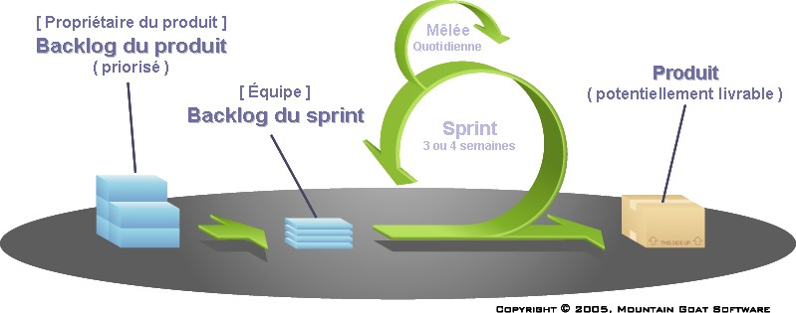

Figure 3 : Schéma illustratif de SCRUM

Dans ses grandes lignes, Scrum définit un jeu minimal d’acteurs, de cérémonies et d’artefacts qui permettent de relever les défis principaux du développement incrémental : la planification, la gestion du temps et la gestion des obstacles. Scrum est entièrement piloté par la Valeur Métier.

La gestion des risques, en particulier, est réalisée à travers ce prisme. Scrum identifie trois acteurs :

**Le Product Owner** ((Directeur de Produit), qui possède l’expertise fonctionnelle et est à

même de réaliser les arbitrages nécessaires à la priorisation des développements. Son rôle est absolument essentiel et son respect des règles du jeu est la pierre angulaire du succès d’un projet agile.

**Membre de l’Equipe**, et dont la tâche principale est d’optimiser la capacité de production

de l’Equipe en l’aidant à travailler de façon autonome et à s’améliorer constamment. Il est également le garant de la bonne implémentation de Scrum.

**L’Equipe, dont la taille doit être réduite**, et qui prend en charge le développement du

Produit (planification, conception, codage, tests, documentation) sans spécialisation des rôles. La particularité d’une Equipe Scrum est d’être « auto-organisée », et donc dépourvue de hiérarchie. Cet aspect constitue une rupture radicale avec les approches managériales traditionnelles, qui privilégient un contrôle centralisé généralement incarné par le Chef de Projet.

Les avantages cités ci-dessus se révèlent particulièrement, bien adaptés à mon projet de fin d’études dont les objectifs et la limitation temporelle sont parfaitement délimités et connus. La pratique de la méthode Scrum nous a donné l’opportunité d’être intégré au sein de ce processus et de participer aux cycles de développement. Après avoir fait le choix de la méthodologie, qui est une étape primordiale dans le cycle de développement d’un produit informatique, nous exposerons dans le paragraphe suivant la problématique a laquelle nous sommes amenés à développer une solution.

* 1. Formalisme adopté :

UML (Unified Modeling Language) est un langage de modélisation graphique orienté objet de troisième génération à base de pictogrammes. Dans le cadre de notre spécification, j’ai opté pour le choix UML parce que cette méthodologie offre les avantages suivants :

- la possibilité de modification

-la réutilisabilité

-la modularité.

Telles sont les qualités reconnues de cette approche.

UML fournit un moyen astucieux permettant de représenter diverses projections d’une même représentation grâce à ses différents diagrammes. En effet, il couvre l’aspect statique et dynamique d’un système selon ses différents diagrammes. Il définit pour cela dix diagrammes qui sont subdivisés en des vues statiques (qui représentent « physiquement » le système à modéliser au moyen de diagrammes d’objets, de classes, de paquetages, de cas d’utilisation, de composants, de déploiement et enfin d’architecture) et des vues dynamiques (qui traduisent le fonctionnement du système au moyen de diagrammes de séquences, de collaboration, d’états de transitions et d’activités).

Pour éviter de surcharger le rapport et d’entrer dans les fins détails techniques, nous nous ne contenterons de présenter quelques diagrammes que nous avons jugés utiles pour comprendre le projet à savoir :

Le diagramme des cas d’utilisation : Il permet de structurer les besoins des utilisateurs et les objectifs correspondants de notre système en identifiant ses utilisateurs et leurs interactions,

Le diagramme des séquences : Il permet une représentation temporelle des objets et de leurs interactions,

Le diagramme des classes : Il permet de présenter les classes et les interfaces de notre système ainsi que les différentes relations entre celles-ci.

* 1. Conclusion :

Ce chapitre a donné l’occasion de présenter dans un premier temps la société « Tunisie Telecom » puis le cadre du sujet, ainsi que les objectifs de notre travail vise à atteindre. En vue de suivre un avancement logique dans ce rapport, une étude théorique concernant l’état de l’art fera l’objet du prochain chapitre.

Chapitre 2 :

Etat de l’art et étude de l’existant

Introduction

Dans ce chapitre, nous entamons une étude concernant le système de gestion des actifs existants adoptés par Tunisie Telecom et ses limites. Puis, nous mettons l’accent sur quelques solutions concurrentielles existantes sur le marché qui peuvent répondre aux besoins de Tunisie Telecom

* 1. Situation Actuelle

La société Tunisie Telecom utilise Excel comme logiciel pour la gestion de ses serveurs. On se contente de collecter les informations et de les intégrer dans un fichier Excel

* + 1. Excel :
       1. introduction :

Excel est un outil de calcul ; il comprend de nombreuses fonctions intégrées (scientifiques, financières, statistiques, etc.) et remplace avantageusement une calculatrice. Excel permet d’élaborer des modèles de calcul, et de les réutiliser.

**Fonctionnalités :**

-Présentation de données, en tableaux (c’est un tableur).

-Présentation graphique de données (c’est un grapheur).

-Gestion de données : il permet de gérer une « base de données » locale et d’effectuer des opérations de tri, de sélection, de suppression de doublons et d’extraction de données.

* + - 1. Les Limites des solutions existantes

Comme on l’a expliqué précédemment Tunisie Télécom utilise un fichier Excel pour gérer son parc de serveurs, or un fichier Excel ne peut permettre d’ouvrir plusieurs registres à la fois et d’une façon distincte, en effet Excel montre bien ses limites et est sujet des insuffisances et imperfections

suivantes :

- Excel n'est pas sécurisé :

La sécurité est l'une des principales raisons pour lesquelles de nombreuses entreprises préfèrent créer une application Web à partir de données Excel plutôt que d'exécuter leurs opérations sur une feuille de calcul.

-Excel est sujet aux erreurs :

Contrairement aux applications Web, qui peuvent être personnalisées pour limiter les vues des utilisateurs sur des données spécifiques, les feuilles de calcul exposent les formules à tout le monde, ce qui peut entraîner des falsifications et des erreurs, intentionnelles ou non.

- Les feuilles de calcul Excel sont difficiles à suivre :

Il y’a de fortes chances que la plupart de vos collègues envoient des feuilles de calcul Excel pour partager des informations. Mais les choses peuvent devenir incontrôlables assez rapidement : trop de versions du fichier, vous ne savez jamais qui a apporté quelles modifications, et l'emplacement de la dernière version est un mystère.

En déplaçant vos données d'Excel vers des applications Web, vous fournissez un accès à plusieurs utilisateurs qui doivent effectuer leurs tâches simultanément. Les utilisateurs n'obtiennent que les vues spécifiques dont ils ont besoin, ce qui leur permet d'effectuer des calculs et de créer des rapports sans altérer l'intégrité des données de base.

-Excel est difficile à mettre à l'échelle :

S'appuyer sur Excel pour effectuer les opérations quotidiennes n'est pas viable pour une entreprise en croissance. Le temps et les efforts nécessaires pour conserver ces documents sont un goulot d'étranglement pour l'efficacité et la productivité du travail.

Le logiciel ne prend pas en charge le partage de données ou les notifications en temps réel, ce qui rend difficile pour les équipes de travailler ensemble et de prendre des mesures immédiates. Les fichiers prennent également une éternité à charger à mesure qu'ils grossissent, donc plus vous avez de données, plus vous avez besoin de temps pour faire avancer les choses.

* 1. Les Solutions disponibles :

La recherche logicielle s’est concentrée sur Internet, par le biais de forums ayant déjà évoqué le sujet, du moteur de recherche Google, et du site Wikipédia qui propose une liste de logiciels de gestion de DATACENTER, libres ou propriétaires.

Une fois la liste de logiciels établie, les sites internet concernés sont consultés pour avoir les informations souhaitées. Les démonstrations en ligne permettent également de faire des tests.

* + 1. Les critères de recherche :

Pour qu’une solution soit retenue, on doit vérifier les critères suivants :

Ouverture et possibilité de mise à jour (facile à comprendre et à modifier pour l’intégration de nouvelles fonctionnalités ou d’autres mises à jour).

Plate-forme remplissant le maximum de tâches.

* + 1. Quelques plateformes étudiées :

Dans cette partie, nous allons présenter les applications pouvant répondre aux exigences de Tunisie Telecom les plus importantes et les plus satisfaisantes aux critères de recherche.

Manage engine (opManager)

* + - 1. OpManager :

OpManager offre des fonctionnalités complètes d’analyse réseau et permet un suivi global du réseau. Analyse la performance de réseau en temps réel et son contrôle avec une détection proactive des pannes. On peux garantir la continuité d’activité en maintenant une haute disponibilité et gérer des  
environnements informatiques hétérogènes. OpManager offre aussi une évolutivité selon les besoins du réseau sans nuire à la fiabilité.

-Analyse réseau en temps réel :

Analyse et optimisation de la performance du réseau en temps réel avec des tableaux de bord et des graphiques dynamiques personnalisables. Mesure des indicateurs de performance clés et maintien la disponibilité des périphériques.

-Analyse des serveurs physiques et virtuels :

Analyse des indicateurs de performance clés comme la disponibilité ou l’utilisation du processeur, de l’espace disque et de la mémoire, et obtention d’un suivi complet des serveurs physiques et virtuels.

Analyse basée sur des seuils

Détection, identification et correction des problèmes du réseau avec des alertes basées sur des seuils. Définition de plusieurs seuils pour chaque indicateur de performance et réception des notifications instantanées.

-Tableaux de bord personnalisables :

Aperçu synthétique personnalisable de plusieurs éléments stratégiques du réseau, avec des widgets sur mesure et des graphiques de performance en temps réel.

-Analyse des liaisons WAN :

Analysez des indicateurs clés comme la latence, la gigue, la durée RTT et la perte de paquets pour éliminer les problèmes réseau. Affichage de la performance par saut pour déterminer l’origine de la latence et y remédier rapidement.

-Facile à configurer et abordable :

OpManager n’exige aucune procédure d’installation complexe et inclut des bases de données et des serveurs Web. La tarification transparente garantit l’absence de coûts cachés

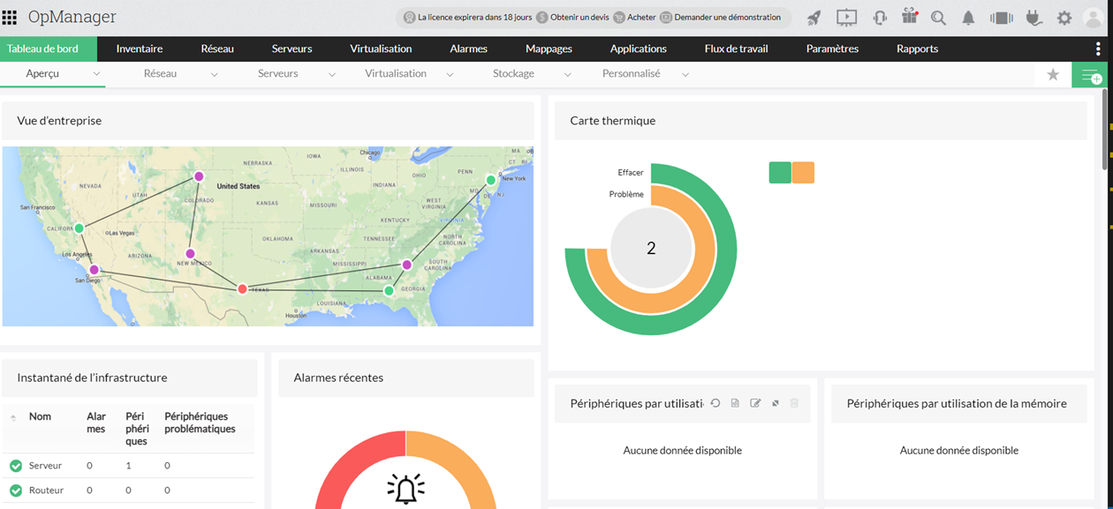

Figure 4 : Tableau de bord de OP MANAGER

* + - 1. Wattdesign ( 6SigmaAcess) :

6SigmaAccess est une solution simple permettant de visualiser la salle, de localiser un équipement et d’afficher les ressources disponibles

-Conçue pour de multiples utilisateurs :

L’appli web de gestion pour le data center permet à plusieurs utilisateurs de travailler simultanément sur le même modèle. En parallèle, elle met à jour les modèles en temps réel pour minimiser les conflits.

-Déploiement intelligent :

Déploiement de l’informatique en fonction de la puissance électrique disponible, de l’espace, du refroidissement et de la charge au sol. L’outil donne une réponse sur la disponibilité des ressources afin qu’on puisse prendre de meilleures décisions de déploiement.

-Application Web :

Chargement du modèle 3D du centre de données pour visualiser les assets à l’aide d’un outil Web sécurisé. Ainsi, on planifie et on place les équipements à venir.

-La simulation des flux d’air en renfort

Grâce à la puissance du moteur d’aide à la décision basé sur l’ingénierie par simulation numérique, 6SigmaAccess permet de prédire l’impact des changements avant leur mise en œuvre

-Gestion des assets

On oublie les tableaux Excel et les modèles Visio ! on Passe à un modèle 3D complet et gère les informations relatives aux ressources informatiques.

-Affichage de l’espace, puissance, refroidissement, ports réseau

On visualise facilement l’espace, le refroidissement, la puissance, les ports réseau disponibles au niveau des baies pour comprendre la répartition actuelle des ressources.

-Tableaux de bord :

On exploite les tableaux de bord préconfigurés et personnalisables de puissance électrique, d’espace, de refroidissement, de ports réseau pour analyser l’état du centre de données.

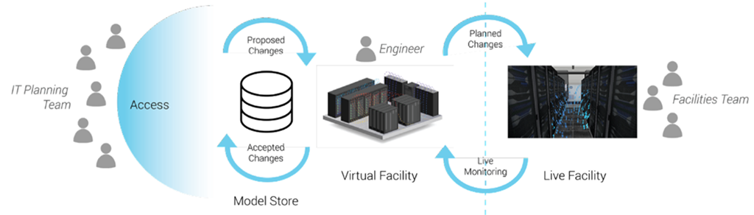

Figure 5: le déroulement de l'application

* 1. Solution Envisagée :

Notre application se dote d'un accès plus simple et plus facile aux différents composants de DATA-CENTER, de même elle offre une meilleure efficacité avec une sécurité fiable, contrairement au fichier Excel dont les utilisateurs ne peuvent avoir qu'une copie du fichier original et toute modification portée sur le fichier est pratiquement individuelle et ne concerne que la copie du fichier qui a été modifiée alors que notre application permet à plusieurs utilisateurs d'avoir accès à l'application en même temps et d'une façon distincte pour gérer les différents actifs , toute modification par un utilisateur est perçue par tous les autres utilisateurs suite à une mise à jour instantanée, comme elle permet aussi à chaque utilisateur de travailler sur son volet de l'application et en fonction de son droit d'accès d'une façon indépendante.

D’autre part, l'employé peut utiliser outre les fonctionnalités dynamiques et principales de l'application, d'autres fonctionnalités statiques, secondaires ou en extra telles que : les statistiques, les graphiques et analyses des opérations.

Finalement, la gestion d'utilisateurs est un outil d'administration tenu par l'administrateur qui possède de droits illimités relatifs à la gestion du site et des employés.

* 1. Conclusion :

Ce chapitre nous a permis de préciser le cadre dans lequel se situe ce projet, ainsi que ses objectifs visés. En plus, nous avons eu l’occasion d’étudier des concepts qui seront utilisés dans le cadre du projet. Enfin, nous avons présenté une étude de l’existant pour pouvoir cibler les points importants de l’application. Dans le chapitre suivant, nous allons spécifier les besoins fonctionnels et non fonctionnels de notre application. Nous détaillerons ensuite quelques cas d’utilisation que nous avons pu dégager.

Chapitre 3 :

Spécification et analyse des besoins

Intr**oduction**

Dans tout système, les fonctionnalités doivent être mises en relation avec un ensemble de besoins utilisateurs. Ces besoins définissent les fonctions que les utilisateurs s’attendent à voir par le système. La spécification des besoins forme les fondations sur lesquelles l’architecture du système est construite. Tout au long de ce chapitre nous allons définir les besoins, identifier les acteurs et les activités par lesquels nous déduisons assez facilement les cas d’utilisation de notre application.

* 1. Etude des Besoins

L’analyse du sujet nous a permis de cerner les fonctionnalités de la gestion de DATACENTER

-Les Acteurs du système :

L’administrateur : un utilisateur ou un groupe d’utilisateurs définit le privilège dans le site web en ajoutant / enlevant et modifiant l’accès de chaque utilisateur.

L’administrateur a aussi tous les droits de gestion de la plateforme de DATACENTER.

-L’Employé :

Ce sont les employés de la société qui ont des droits d’accès bien définis par l’administrateur pour la Plateforme.

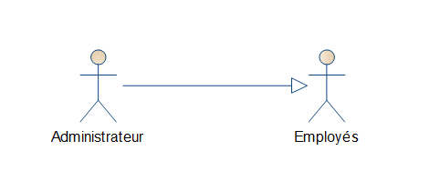

Figure 6 : Les Acteurs de l'application

* + 1. Besoins Fonctionnels :

Les besoins fonctionnels doivent répondre aux exigences du système en termes de fonctionnalités. Ils constituent une sorte de contrat par rapport au comportement du système.

* + - 1. Les Besoins Fonctionnels pour l’Employé :

Trouver l’emplacement d’un serveur dans le DATACENTER.

Lister les emplacements possibles pour rajouter un serveur.

Gérer les composants du DATACENTER.

Définir les composants principaux de DATACENTER.

Faire des rapports précis et une analyse des informations sur les opérations en calculant :

Taux d’énergie électrique consommé pour le fonctionnement de DATACENTER

Le degré de refroidissement et d’humidité enregistré par rapport aux seuils tolérés.

La Pourcentage des serveurs up.

Le nombre de matériels par constructeur.

Le nombre de serveurs par système d’exploitation

Consulté le Dashboard

* + - 1. Les Besoins Fonctionnels pour l’administrateur :

L’administrateur a les mêmes fonctionnalités de l’employé et il peut gérer l’accès des utilisateur(s).

* + 1. Besoins non fonctionnels

*Sécurité :

Seuls les administrateurs pourront consulter les informations personnelles des membres, Les droits d’accès doivent être bien respectés, Le serveur de l’application doit être protégé contre les menaces du web comme « SQL injection ».

*Performance :

-Temps de réponse

– le chargement de l’application, ouverture d’écran et des délais de rafraîchissement.

-En temps de traitement

– fonctions, calculs, importations/exportations de données.  
-L’interrogation de données et rapports

– temps de chargement initial et des chargements suivants.

*Portabilité :

Compatibilité avec diverses plateformes, facilité de remplacement d’autres systèmes en place, facilité d’installation et de désinstallation de l’application.

*Ergonomie :

-Les standards d’ergonomie – la densité d’éléments sur les écrans, la disposition et le flux, les couleurs, l’Interface Utilisateur, les raccourcis clavier.  
- Internationalisation / besoins de localisation – langages, orthographe, claviers, formats de papier, etc.

* 1. Les Diagrammes des cas d’utilisation :

Cette phase a pour objectif de décrire le comportement attendu de l’application. Pour cela, nous nous basons sur les diagrammes des cas d’utilisation qui représentent un élément essentiel de la modélisation UML. Laquelle permet de modéliser les fonctionnalités de l’application du point de vue besoin utilisateur. Elle sert aussi à définir le produit à développer et le modéliser.

* + 1. Le cas d’utilisation générale :

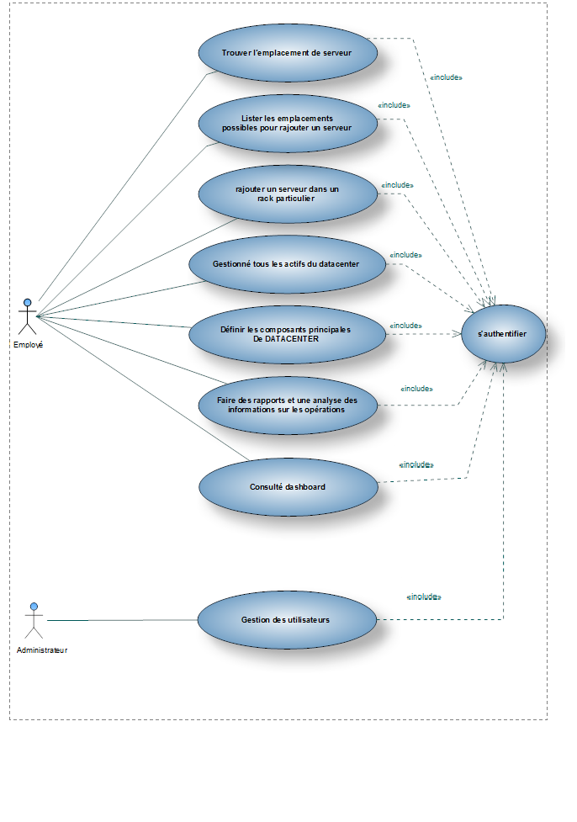

Figure 7: Digramme de cas d'utilisation générale

La figure ci-dessus présente le diagramme des cas d’utilisation générale. Nous avons vu les différents acteurs du système (administrateur, employé). Nous détaillerons ensuite les cas d’utilisation accessibles pour chaque utilisateur.

* + 1. Les cas d’utilisation de l’administrateur :

La figure ci-dessous présente le rôle de l’administrateur de l’application. En effet, il est capable de :

-Trouver l’emplacement de serveur(s).

-Lister les emplacements possibles pour rajouter un serveur.

-rajouter un serveur dans un rack particulier.

-Gérer les composants de DATACENTER.

-Définir les composants principaux de DATACENTER.

-Faire des rapports et une analyse des informations sur les opérations

-Gérer le droit d’accès pour chaque utilisateur.

-Consulté le Dashboard

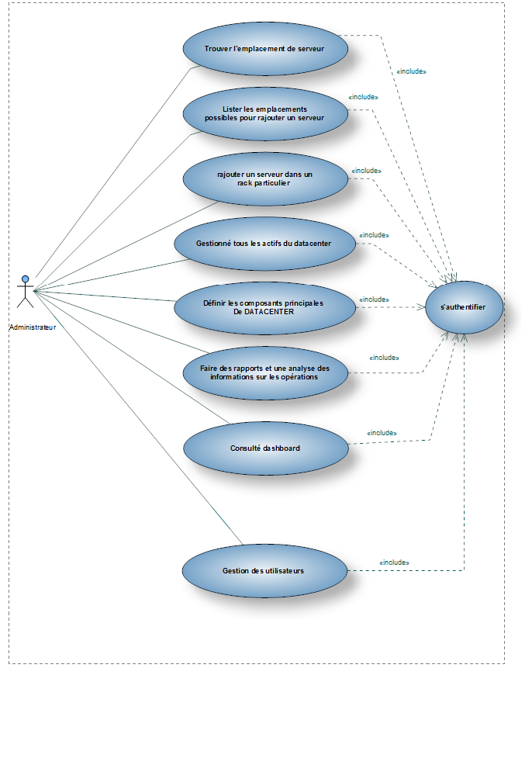

Figure 8 : Le diagramme de cas d'utilisation de l'administrateur

* + 1. Le cas d’utilisation de l’employé :

L’employé a presque les mêmes droits que l’administrateur comme le présente la figure ci-dessous où l’employé est capable de :

-Trouver l’emplacement du serveur.

-Lister les emplacements possibles pour rajouter un serveur.

-rajouter un serveur dans un rack particulier

-Gérer les matériels du DATACENTER

-Définir les composants principaux De DATACENTER.

-Consulté le Dashboard

-Faire des rapports précis et une analyse des informations sur les opérations

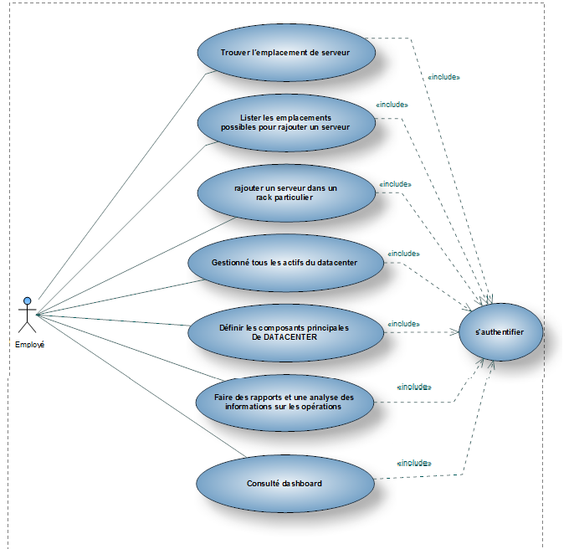

Figure 9 : Le diagramme des cas d'utilisation de l’employé

* + 1. Description textuelle des cas généraux :
       1. « Gestions des Pods »

Notre application assure à l'employé la gestion des pods :(la création, l’ajout ou la suppression d’un pod, la consultation ou la modification des informations des pods)

Tableau 1 : Gestions des Pods

|  |  |
| --- | --- |
| Titre | Gestion des Pods |
| Acteur principal | Employé |
| Objectif | L’employé peut crée, consulter, modifier ou supprimer un pod |
| Précondition |  |
| Scénario nominal | 1. le système affiche le formulaire d'ajout d' un pod  1.a l'employé remplit le formulaire  1.b. le système valide la cohérence de données  1.c l'employé clique sur « ajouter » pour confirmation  1.d le système ajoute le pod dans la base de données  2. le système affiche la liste des pods  2.a l'employé consulte un pod  2.b le système affiche le pod sélectionné  3. le système affiche la liste des pods  3.a l’employé sélectionne un pod a modifier  3.b le système affiche le formulaire de modification d’un pod  3.c l'employé fait des modifications au formulaire du pod  3.d le système modifie le pod  4. le système affiche la liste des pods  4.a l’employé sélectionne un pod à supprimer  4.b le système supprime le pod |
| Scénario d’exception |  |

* + - 1. « Gestion des serveurs »

Notre application assure à l'employé la gestion des serveurs :(la création, l’ajout ou la suppression d’un serveur, la consultation ou la modification des informations des serveurs)

Tableau 2 : Gestion des serveurs

|  |  |
| --- | --- |
| Titre | Gestion des serveurs |
| Acteur principal | Employé |
| Objectif | L’employé peut crée, consulter, modifier ou supprimer un serveur |
| Précondition |  |
| Scénario nominal | 1. le système affiche le formulaire d'ajout d' un serveur  1.a l'employé remplit le formulaire  1.b. le système valide la cohérence de données  1.c l'employé clique sur « ajouter » pour confirmation  1.d le système ajoute le serveur dans la base de données  2. le système affiche la liste des serveurs  2.a l'employé consulte un serveur  2.b le système affiche le serveur sélectionné  3. le système affiche la liste des serveurs  3.a l’employé sélectionne un serveur a modifier  3.b le système affiche le formulaire de modification d’un serveur  3.c l'employé fait des modifications au formulaire du serveur  3.d le système modifie le serveur  4. le système affiche la liste des serveurs  4.a l’employé sélectionne un serveur à supprimer  4.b le système supprime le serveur |
| Scénario d’exception |  |

* + - 1. « Gestions des racks »

Notre application assure à l'employé la gestion des racks :(la création, l’ajout ou la suppression d’un rack, la consultation ou la modification des informations des racks)

Tableau 3 : Gestion des racks

|  |  |
| --- | --- |
| Titre | Gestion des Racks |
| Acteur principal | Employé |
| Objectif | L’employé peut crée, consulter, modifier ou supprimer un rack |
| Précondition |  |
| Scénario nominal | 1. le système affiche le formulaire d'ajout d' un rack  1.a l'employé remplit le formulaire  1.b. le système valide la cohérence de données  1.c l'employé clique sur « ajouter » pour confirmation  1.d le système ajoute le rack dans la base de données  2. le système affiche la liste des racks  2.a l'employé consulte un rack  2.b le système affiche le rack sélectionné  3. le système affiche la liste des racks  3.a l’employé sélectionne un rack a modifier  3.b le système affiche le formulaire de modification d’un rack  3.c l'employé fait des modifications au formulaire du rack  3.d le système modifie le rack  4. le système affiche la liste des racks  4.a l’employé sélectionne un rack à supprimer  4.b le système supprime le rack |
| Scénario d’exception |  |

* + - 1. « Gestions des pare-feu »

Notre application assure à l'employé la gestion des pare-feu :(la création, l’ajout ou la suppression d’un pare-feu, la consultation ou la modification des informations des pare-feu)

Tableau 4 : Gestion de pare-feu

|  |  |
| --- | --- |
| Titre | Gestion de pare-feu |
| Acteur principal | Employé |
| Objectif | L’employé peut créer, consulter, modifier ou supprimer un pare-feu |
| Précondition |  |
| Scénario nominal | 1. le système affiche le formulaire d'ajout d' un pare-feu  1.a l'employé remplit le formulaire  1.b. le système valide la cohérence de données  1.c l'employé clique sur « ajouter » pour confirmation  1.d le système ajoute le pare-feu dans la base de données  2. le système affiche la liste des pare-feu  2.a l'employé consulte un pare-feu  2.b le système affiche le pare-feu sélectionné  3. le système affiche la liste des pare-feu  3.a l’employé sélectionne un pare-feu a modifier  3.b le système affiche le formulaire de modification d’un pare-feu  3.c l'employé fait des modifications au formulaire du pare-feu  3.d le système modifie le pare-feu  4. le système affiche la liste des pare-feu  4.a l’employé sélectionne un serveur à supprimer  4.b le système supprime le pare-feu |
| Scénario d’exception |  |

* + - 1. « Gestions des switchers »

Notre application assure à l'employé la gestion des switchers :(la création, l’ajout ou la suppression d’un switcher, la consultation ou la modification des informations des switchers)

Tableau 5 : Gestion des switchers

|  |  |
| --- | --- |
| Titre | Gestion des switchers |
| Acteur principal | Employé |
| Objectif | L’employé peut crée, consulter, modifier ou supprimer un **switcher** |
| Précondition |  |
| Scénario nominal | 1. le système affiche le formulaire d'ajout d' un **switcher** 1.a l'employé remplit le formulaire  1.b. le système valide la cohérence de données  1.c l'employé clique sur « ajouter » pour confirmation  1.d le système ajoute le **switchers** dans la base de données  2. le système affiche la liste des **switchers**  2.a l'employé consulte un **switcher**  2.b le système affiche le **switchers** sélectionné  3. le système affiche la liste des **switchers**  3.a l’employé sélectionne un **switcher** a modifier  3.b le système affiche le formulaire de modification d’un **switcher**  3.c l'employé fait des modifications au formulaire du **switcher**  3.d le système modifie le **switcher**  4. le système affiche la liste des **switchers**  4.a l’employé sélectionne un **switchers** à supprimer  4.b le système supprime le **switcher** |
| Scénario d’exception |  |

* + - 1. « Gestions des routeurs »

Notre application assure à l'employé la gestion des routers :(la création, l’ajout ou la suppression d’un router, la consultation ou la modification des informations des routers)

Tableau 6 : Gestion des routeurs

|  |  |
| --- | --- |
| Titre | Gestion des Routers |
| Acteur principal | Employé |
| Objectif | L’employé peut crée, consulter, modifier ou supprimer un **router** |
| Précondition |  |
| Scénario nominal | 1. le système affiche le formulaire d'ajout d' un **router** 1.a l'employé remplit le formulaire  1.b. le système valide la cohérence de données  1.c l'employé clique sur « ajouter » pour confirmation  1.d le système ajoute le **routers** dans la base de données  2. le système affiche la liste des **router**  2.a l'employé consulte un **router**  2.b le système affiche le **routers** sélectionné  3. le système affiche la liste des **routers**  3.a l’employé sélectionne un **router** a modifier  3.b le système affiche le formulaire de modification d’un **router**  3.c l'employé fait des modifications au formulaire du **router**  3.d le système modifie le **router**  4. le système affiche la liste des **router**  4.a l’employé sélectionne un **router** à supprimer  4.b le système supprime le **router** |
| Scénario d’exception |  |

* + - 1. « Gestions des fournisseurs »

Elle assure l'employé a géré les fournisseurs.

C’est la Place qui permet à l'employé de crée d'ajouter un fournisseur , consulter les fournisseurs ,modifier les information du fournisseur et supprimer un fournisseur .

Tableau 7 : Gestion des fournisseurs

|  |  |
| --- | --- |
| Titre | Gestion des fournisseurs |
| Acteur principal | Employé |
| Objectif | L’employé peut crée, consulter, modifier ou supprimer un **fournisseur** |
| Précondition |  |
| Scénario nominal | 1. le système affiche le formulaire d'ajout d' un **fournisseurs**1.a l'employé remplit le formulaire  1.b. le système valide la cohérence de données  1.c l'employé clique sur « ajouter » pour confirmation  1.d le système ajoute le **fournisseur** dans la base de données  2. le système affiche la liste des **fournisseurs**  2.a l'employé consulte un **fournisseur**  2.b le système affiche le **fournisseurs** sélectionné  3. le système affiche la liste des **fournisseurs**  3.a l’employé sélectionne un **fournisseur** a modifier  3.b le système affiche le formulaire de modification d’un **fournisseur**  3.c l'employé fait des modifications au formulaire du **fournisseurs**  3.d le système modifie le **fournisseurs**  4. le système affiche la liste des **fournisseurs**  4.a l’employé sélectionne un **fournisseurs** à supprimer  4.b le système supprime le **fournisseurs** |
| Scénario d’exception |  |

* + - 1. « Gestion des utilisateurs »

Notre application assure à l'admin la gestion des utilisateurs :(la création, l’ajout ou la suppression d’un utilisateur, la consultation ou la modification des informations des utilisateurs)

Tableau 8 : Gestion des utilisateurs

|  |  |
| --- | --- |
| Titre | Manage users |
| Acteur principale | Admin |
| Objectif | L’admin doit faire ou consulter ou modifier ou supprimer un utilisateur |
| précondition |  |
| Scénario nominal | 1. le système affiche le formulaire d'ajout d' un utilisateur  1.a l' admin remplit le formulaire  1.b. le système valide la cohérence de données  1.c l' admin clique sur « ajouter » pour confirmation  1.d le système ajoute le utilisateur dans la base de donnée  2. le système affiche liste des utilisateurs  2.a l' admin consulte un utilisateur  2.b le système affiche le utilisateur sélectionné  3. le système affiche liste des utilisateurs  3.a l' admin sélectionne un utilisateur a modifier  3.b le système affiche le formulaire de modification d' un utilisateur  3.c l' admin fait des modification a le formulaire du utilisateur  3.d le système modifie le utilisateur  4. le système affiche liste des utilisateur  4.a l' admin sélectionne un utilisateur a supprimé  4 .b le système supprime le utilisateur |
| Scénario d’exception | 5. Si le nom d’utilisateur existe déjà le système refuse la création d’un nouveau compte et affiche le message suivant : « Utilisateur déjà existant » |

* + - 1. « Consulter Dashboard »

Notre application assure à les utilisateurs de consulter le tableau de bord

Tableau 9 : Consulte Dashboard

|  |  |
| --- | --- |
| Titre | Consulter Dashboard |
| Acteur principal | Employé |
| Objectif | L’utilisateur peut consulter le Dashboard |
| Précondition |  |
| Scénario nominal | 1.a l’employé clique sur Dashboard.  1.b le système affiche les différents graphiques utilisés dans le tableau de bord |
| Scénario d’exception | Aucunes données pour afficher une statistique ne se trouve dans la base de données |

* 1. Diagramme des séquences :

Avec les diagrammes de séquences, l’UML fournit un moyen graphique pour représenter les

Interactions entre les objets à travers le temps [N1]. Ces diagrammes montrent typiquement

les objets et les acteurs avec lesquels il interagit au cours de l’exécution des cas

d’utilisation. Dans ce paragraphe, nous présentons quelques diagrammes de séquences

permettant de décrire les différentes interactions entre l’utilisateur et l’application .

**Diagramme de séquences pour le scénario d’authentification :**

Avant l’accès à l’application, l’utilisateur doit s’authentifier en introduisant son identifiant et

son mot de passe. Après vérification, si l’utilisateur est accepté, il aura accès au système et les

informations personnelles de sa session seront prises en compte sinon un message d’erreur

s’affichera.

-Une session avec le profil de l’utilisateur est créé. Cette session garde trace du parcours de

l’utilisateur dans le site.

– Renvoyer l’utilisateur vers la page d’authentification pour retaper de nouveau les

informations demandées. L’opération d’identification doit s’effectuer dans un espace sécurisé

pour garantir la confidentialité des informations transmises.

-Si l’utilisateur est un employé de la société, le système le redirige vers l’espace des

Employés, sinon le système le redirige vers l’espace d’admin.

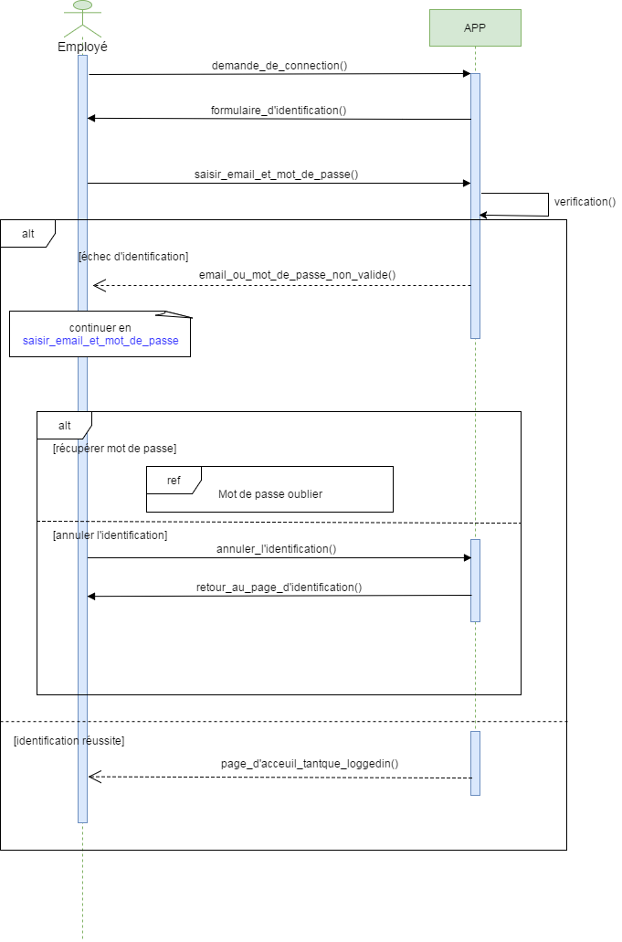

Figure 10 : Diagramme de séquence pour le scénario d’authentification

Diagramme de séquence pour le scénario de récupération de mot de passe :

Si l'utilisateur ne se rappelle pas de son mot de passe, il procède comme suit :

- Cliquer sur « mot de passe oublié » le système exige l'adresse E-mail de l'utilisateur,

- Une fois l'adresse e-mail inscrite, le système effectue une vérification de cette adresse avant de la valider, - Si l'adresse e-mail n'est pas valide, le système demande à l'utilisateur de réessayer autant de fois,

- Si l'adresse E-mail est validée, le système envoie un lien pour générer le mot de passe vers la boite e-mail de l'utilisateur

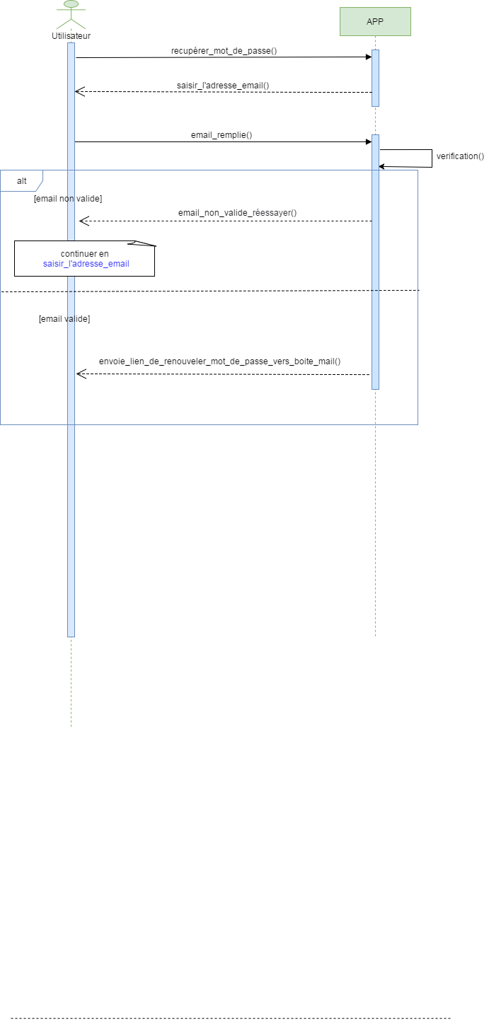

Figure 11 : diagramme de séquence pour le scénario de récupérer le mot de passe

Diagramme de séquence pour le scénario de modification d’un utilisateur

- L'admin demande la liste des utilisateurs du système,

- Apparition de la liste des utilisateurs sur l'écran après recherche effectuée par le système, - Si l'admin annule sa demande le système le renvoie à la page d'accueil,

- Sinon, l'admin peut insérer de nouvelles modifications aux utilisateurs,

- Une fois l'insertion établie et validée, un message de succès sera affiché,

-Retour à la page de gestion des utilisateurs.

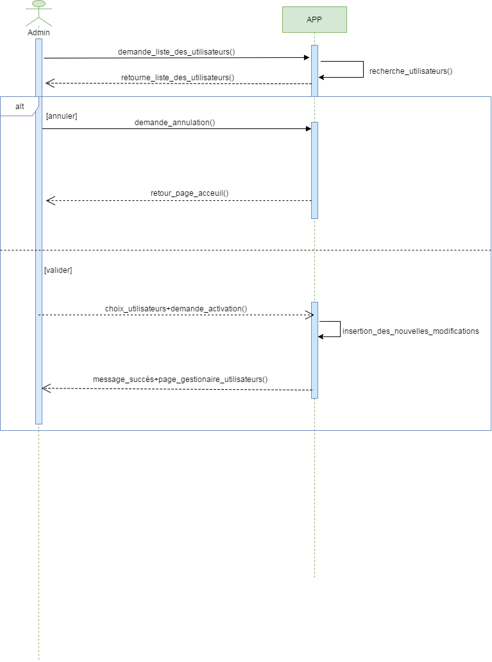

Figure 12 : diagramme de séquence pour le scénario de modification de l'utilisateur

Diagramme de séquence pour le scénario de l’ajout d’utilisateur :

Diagramme de séquence pour le scénario d'ajout. –

L'admin demande au système d'ajouter un nouvel utilisateur,

- Affichage d'un écran imprimé à remplir le nouvel utilisateur,

- Si l'admin annule la demande d'ajout du système le renvoie à la page d'accueil,

- Si l'imprimé écran a été saisi et envoyé, - Une vérification des données est pratiquée, - En cas d'échec pour des raisons de saisie, le système montre la mauvaise affaire,

- En cas de succès, enregistrement du nouvel utilisateur dans la base de données,

- Message de succès et retour à la page de gestion des utilisateurs.

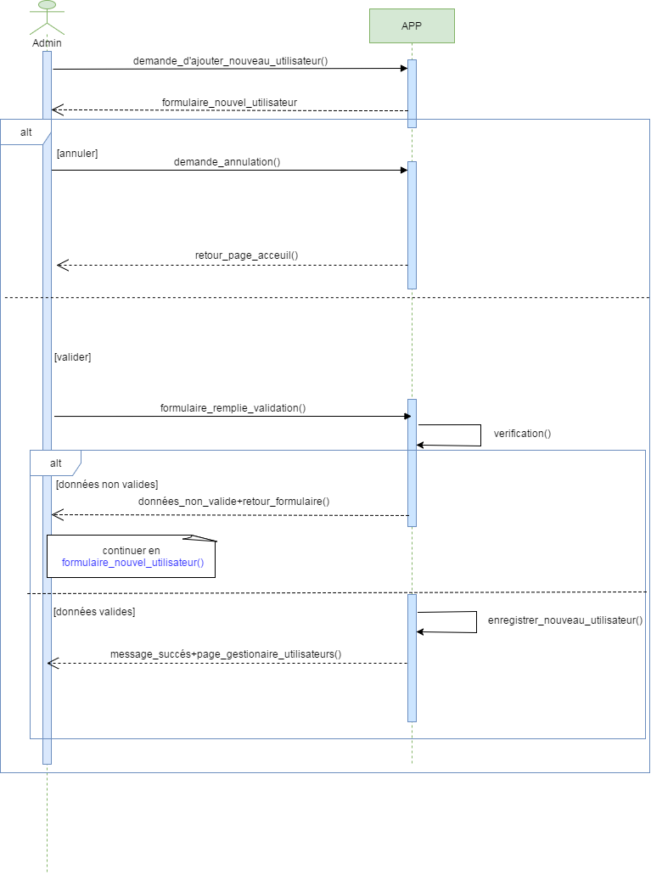

Figure 13 : Diagramme de séquence pour le scénario de l’ajout d’utilisateur

Digramme de séquence pour le scénario de gestion d’utilisateur :

Le scénario d’ajout, suppression, modification, affichage et activation et désactivation de l’employé par l’admin

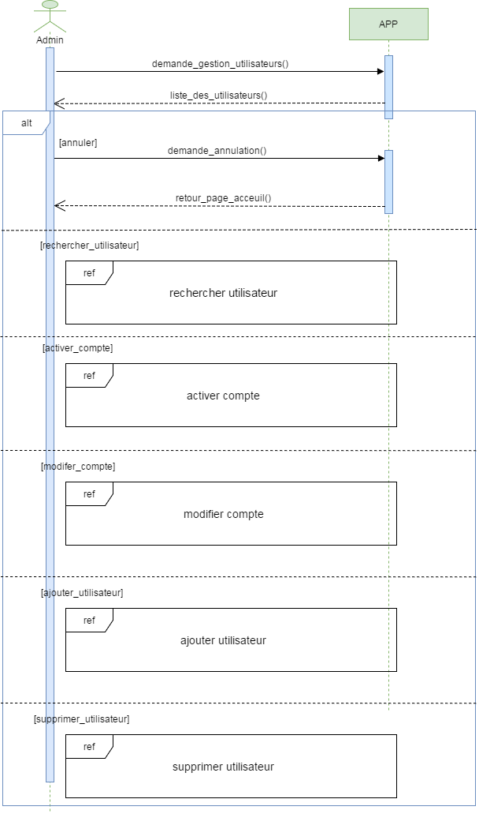

Figure 14 : diagramme de séquences pour la gestion des utilisateurs

Diagramme de séquences pour le scénario de gestion de rack

-l'employé demande une recherche de rack,

-le système affiche un formulaire de recherche,

- Si le rack n’existe pas dans la liste des routeurs le système affiche ce message : " rack n'existe pas veuillez vérifier ",

-Si le rack existe, le système affiche la liste des racks demandés,

-l'employé remplit le formulaire,

-En cas d'annulation le système renvoie l'employé vers la page d'accueil,

sinon l'utilisateur a le droit d’ajouter, supprimer ou modifier le rack,

-un message de succès ou d’échec apparait après chaque action.

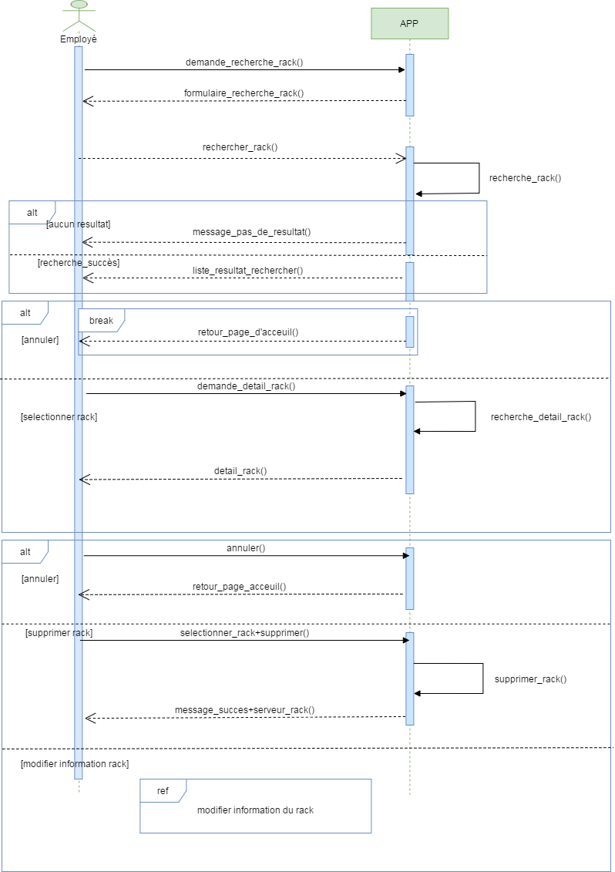

Figure 15 : diagramme de cas de séquences pour la gestion de rack

Diagramme de séquences pour le scénario de gestion de router

-l'employé demande une recherche de serveur,

-le système affiche un formulaire de recherche,

- Si le serveur n’existe pas dans la liste des serveurs le système affiche ce message : "serveur n'existe pas veuillez vérifier ",

-Si le serveur existe, le système affiche la liste des routeurs demandés,

-l'employé remplit le formulaire,

-En cas d'annulation le système renvoie l'employé vers la page d'accueil,

sinon l'utilisateur a le droit d’ajouter, supprimer ou modifier le serveur,

-un message de succès ou d’échec apparait après chaque action.

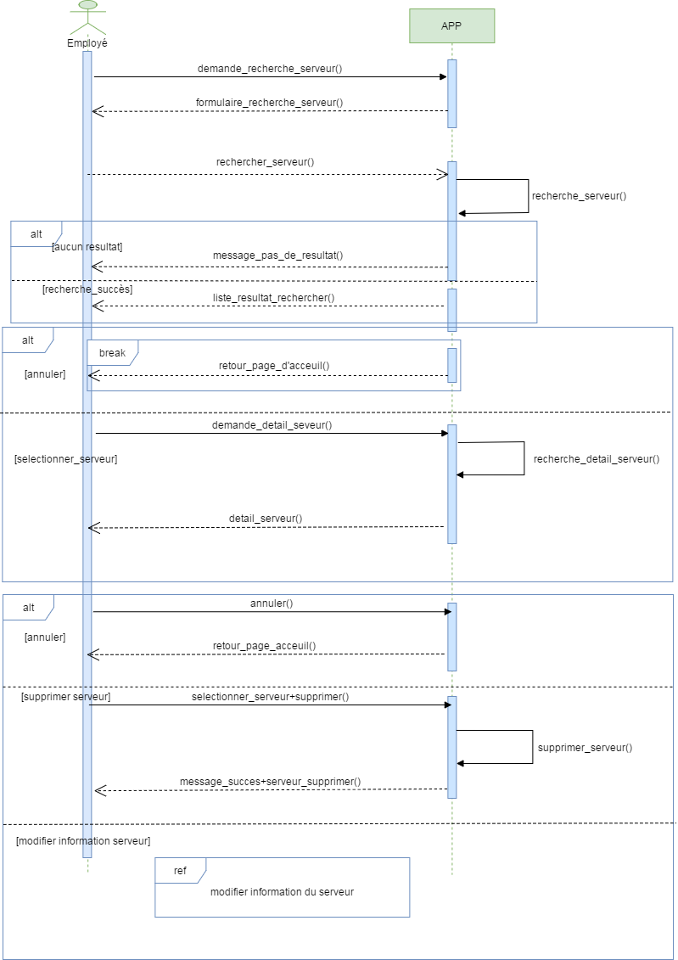

Figure 16 : diagramme de cas de séquences pour la gestion des serveurs

Diagramme de séquences pour le scénario de gestion de fournisseur

-l'employé demande une recherche de fournisseur,

-le système affiche un formulaire de recherche,

- Si le fournisseur n’existe pas dans la liste des routeurs le système affiche ce message : " fournisseur n'existe pas veuillez vérifier ",

-Si le fournisseur existe, le système affiche la liste des fournisseurs demandés,

-l'employé remplit le formulaire,

-En cas d'annulation le système renvoie l'employé vers la page d'accueil,

sinon l'utilisateur a le droit d’ajouter, supprimer ou modifier le fournisseur,

-un message de succès ou d’échec apparait après chaque action.

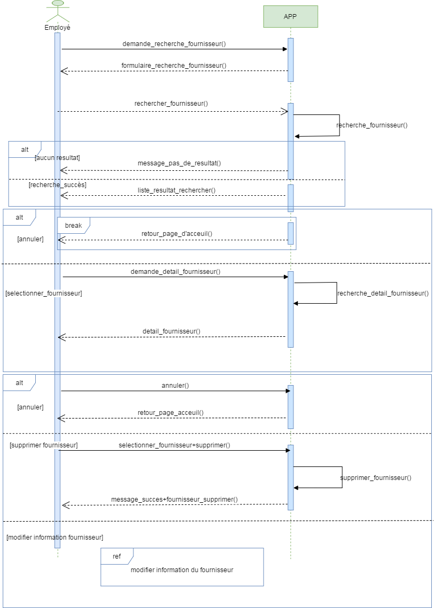

Figure 17 : diagramme de séquences pour la gestion des fournisseurs

Diagramme de séquences pour le scénario de gestion de Pare-feu

-l'employé demande une recherche de pare-feu,

-le système affiche un formulaire de recherche,

- Si le pare-feu n’existe pas dans la liste des pare-feu le système affiche ce message : " Pare-feu n'existe pas veuillez vérifier ",

-Si le pare-feu existe, le système affiche la liste des pare-feu demandés,

-l'employé remplit le formulaire,

-En cas d'annulation le système renvoie l'employé vers la page d'accueil,

sinon l'utilisateur a le droit d’ajouter, supprimer ou modifier le pare-feu,

-un message de succès ou d’échec apparait après chaque action.

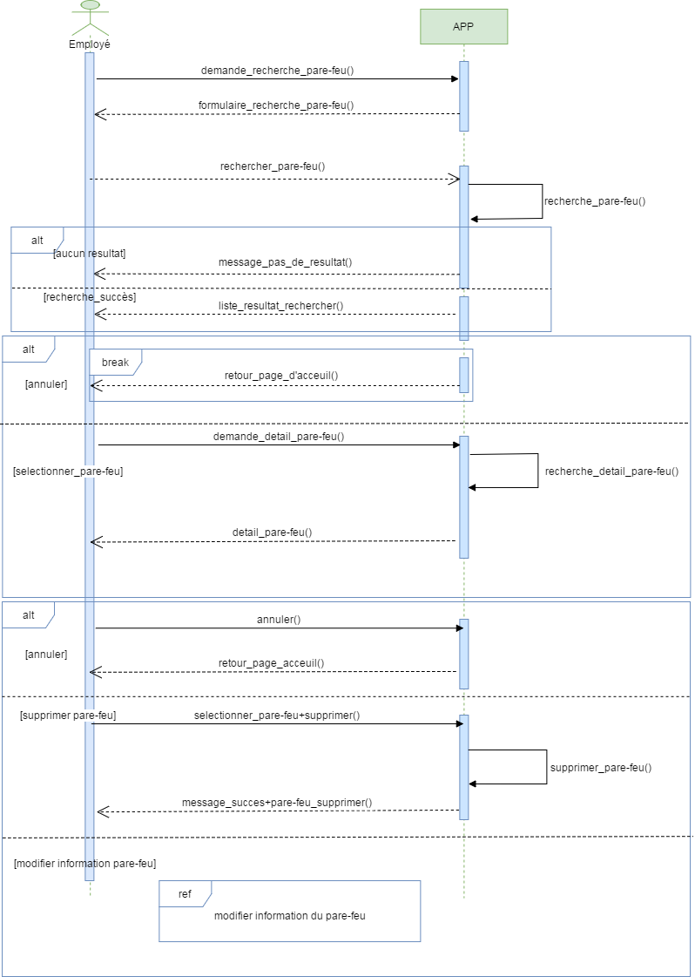

Figure 18 : Diagramme de séquences pour la gestion de pare-feu

Diagramme de séquences pour le scénario de gestion de Pod

-l'employé demande une recherche de pod,

-le système affiche un formulaire de recherche,

- Si le pod n’existe pas dans la liste des routeurs le système affiche ce message : " Pod n'existe pas veuillez vérifier ",

-Si le pod existe, le système affiche la liste des pods demandés,

-l'employé remplit le formulaire,

-En cas d'annulation le système renvoie l'employé vers la page d'accueil,

sinon l'utilisateur a le droit d’ajouter, supprimer ou modifier le pod,

-un message de succès ou d’échec apparait après chaque action.

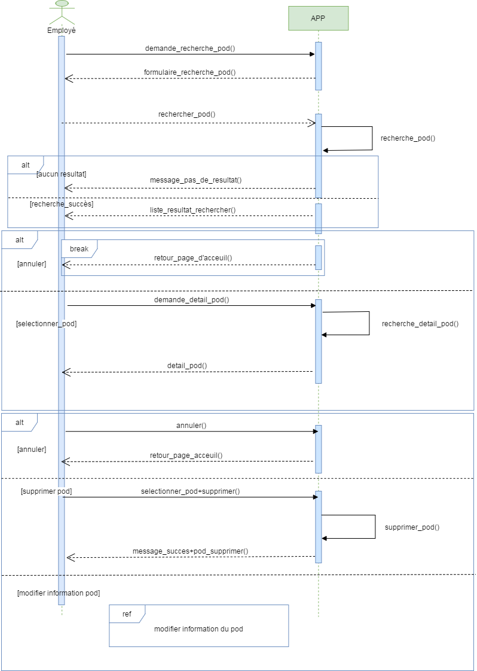

Figure 19 : Diagramme de séquences pour la gestion de pod

Diagramme de séquences pour le scénario de gestion de router

-l'employé demande une recherche de routeur,

-le système affiche un formulaire de recherche,

- Si le routeur n’existe pas dans la liste des routeurs le système affiche ce message : "routeur n'existe pas veuillez vérifier ",

-Si le routeur existe, le système affiche la liste des routeurs demandés,

-l'employé remplit le formulaire,

-En cas d'annulation le système renvoie l'employé vers la page d'accueil,

sinon l'utilisateur a le droit d’ajouter, supprimer ou modifier le routeur,

-un message de succès ou d’échec apparait après chaque action.

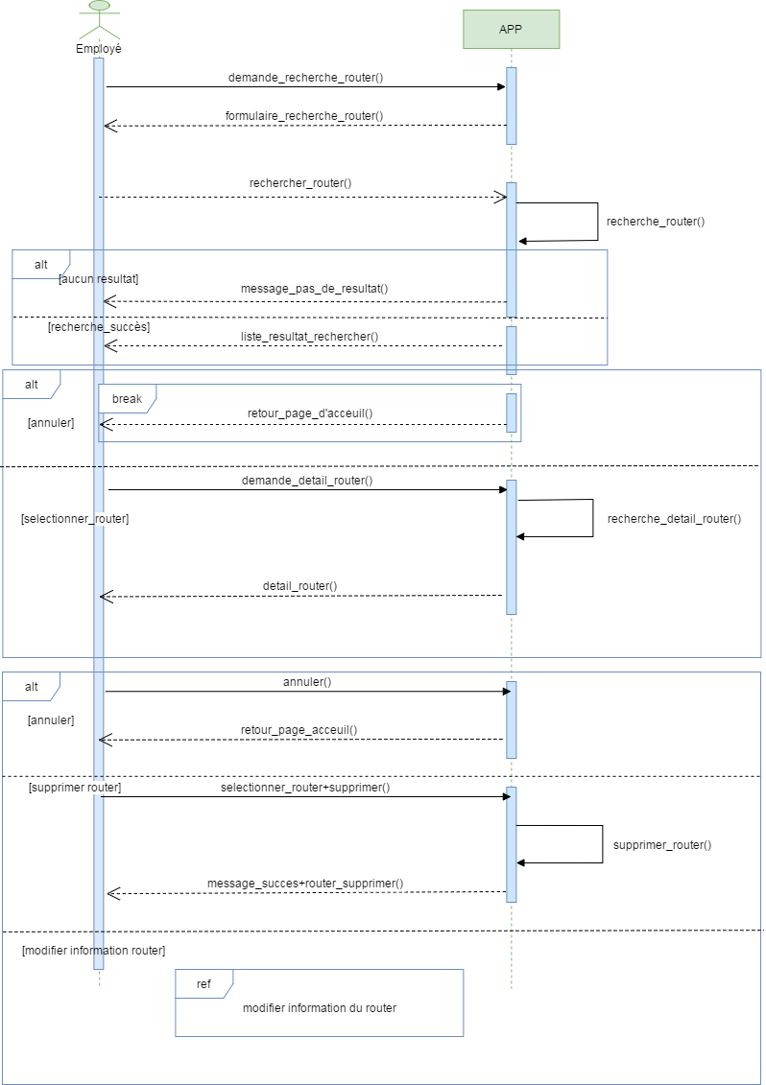

Figure 20 : diagramme de séquences pour la gestion des routeurs

Diagramme de séquences pour le scénario de gestion de switcher

-l'employé demande une recherche de switcher,

-le système affiche un formulaire de recherche,

- Si le switcher n’existe pas dans la liste des routeurs le système affiche ce message : " switcher n'existe pas veuillez vérifier ",

-Si le switcher existe, le système affiche la liste des switchers demandés,

-l'employé remplit le formulaire,

-En cas d'annulation le système renvoie l'employé vers la page d'accueil,

sinon l'utilisateur a le droit d’ajouter, supprimer ou modifier le switcher,

-un message de succès ou d’échec apparait après chaque action.

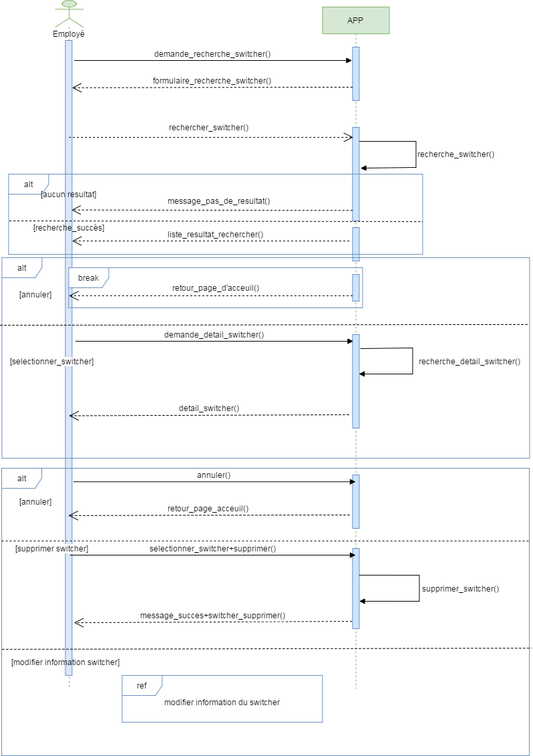

Figure 21 : diagramme de séquences pour la gestion des switchers

* 1. Conclusion :

Ce chapitre nous a permis de couvrir tous les cas d’utilisation concernant les différents ac- teurs de notre application et de définir les besoins non fonctionnels à prendre en considération afin de satisfaire tous les utilisateurs, sans entreprendre l’implémentation. En effet, cette phase donne une vue claire du travail et permet d’initier à la phase qui s’occupe de la modélisation de notre application et qui sera décrite dans le chapitre suivant.

Chapitre 4 :

Conception

Introduction :

Le présent chapitre sera consacré à la présentation de l’étape de conception de notre système. La conception est un processus créatif qui permet de décrire la manière non ambigüe du fonctionnement désiré du système afin d’en faciliter la réalisation et la maintenance. A cet effet, nous présentons dans une première partie une conception générale de notre application ensuite dans la deuxième partie nous détaillons la conception de l’application et de la base de données utilisée.

* 1. Conception Générale :
     1. Conception architecturale :

L’architecture de la plateforme est « Microservices » qui utilise le model MVC pour chaque service

* + - 1. L’architecture microservices :
         1. Définition :

les microservices sont une technique de [développement logiciel](https://fr.wikipedia.org/wiki/D%C3%A9veloppement_logiciel) — une variante du [style architectural](https://fr.wikipedia.org/wiki/Patron_d%27architecture) de l'[architecture orientée services](https://fr.wikipedia.org/wiki/Architecture_orient%C3%A9e_services) (SOA) — qui structure une application comme un ensemble de services [faiblement couplés](https://fr.wikipedia.org/wiki/Couplage_(informatique)). Les microservices indépendants communiquent les uns avec les autres en utilisant des [API](https://fr.wikipedia.org/wiki/Interface_de_programmation) indépendantes du langage de programmation.

Des API [REST](https://fr.wikipedia.org/wiki/Representational_State_Transfer) sont souvent employées pour relier chaque microservice aux autres. Un avantage avancé est que lors d'un besoin critique de mise à jour d'une ressource, seul le microservice contenant cette ressource sera mis à jour, l'ensemble de l'application restant compatible avec la modification, contrairement à la totalité de l'application dans une architecture classique, par exemple une [architecture trois tiers](https://fr.wikipedia.org/wiki/Architecture_trois_tiers). Cependant, le coût de mise en place, en raison des compétences requises, est parfois plus élevé.

* + - * 1. Les microservices :

Chaque micro-service peut être :

Développé indépendamment

Avoir une base de données indépendante

Testé indépendamment

Déployé indépendamment

(Technologie différente des autres)

Les applications de microservices permettent aux développeurs de décomposer plus facilement leur travail en petites équipes indépendantes et d’intégrer ce travail au fur et à mesure.

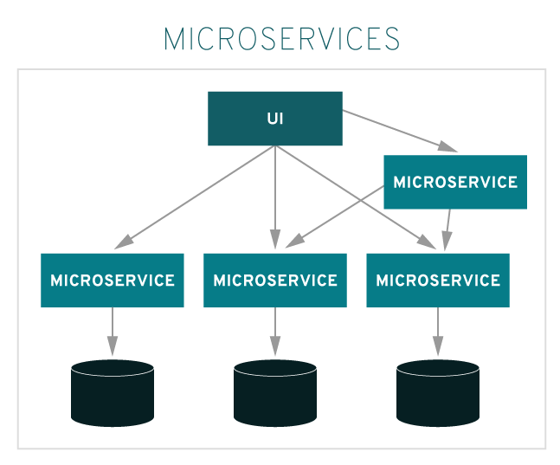

Figure 22 : L'architecture microservices

* + - 1. L’architecture MVC :
         1. Définition :

L'architecture *Modèle/Vue/Contrôleur* (MVC) est une façon d'organiser une interface graphique d'un programme. Elle consiste à distinguer trois entités distinctes qui sont, le *modèle*, la *vue* et le *contrôleur* ayant chacun un rôle précis dans l'interface.

Modèle : données (accès et mise à jour)

Vue : interface utilisateur (entrées et sorties)

Contrôleur : gestion des événements et synchronisation

* + - * 1. Model (modèle) :

Le modèle contient les données manipulées par le programme. Il assure la gestion de ces données et garantit leur intégrité. Dans le cas typique d'une base de données, c'est le modèle qui la contient.

Le modèle offre des méthodes pour mettre à jour ces données (insertion suppression, changement de valeur).

* + - * 1. View (vue) :

La vue fait l'interface avec l'utilisateur. Sa première tâche est d'afficher les données qu'elle a récupérées auprès du modèle. Sa seconde tâche est de recevoir toutes les actions de l'utilisateur (clic de souris, sélection d’une entrée, boutons, …). Ces différents évènements sont envoyés au contrôleur.

* + - * 1. Contrôleur :

Le contrôleur est chargé de la synchronisation du modèle et de la vue. Il reçoit tous les événements de l'utilisateur et enclenche les actions à effectuer. Si une action nécessite un changement des données, le contrôleur demande la modification des données au modèle et ensuite avertit la vue que les données ont changé pour que celle-ci se mette à jour. Certains évènements de l'utilisateur ne concernent pas les données mais la vue. Dans ce cas, le contrôleur demande à la vue de se modifier.

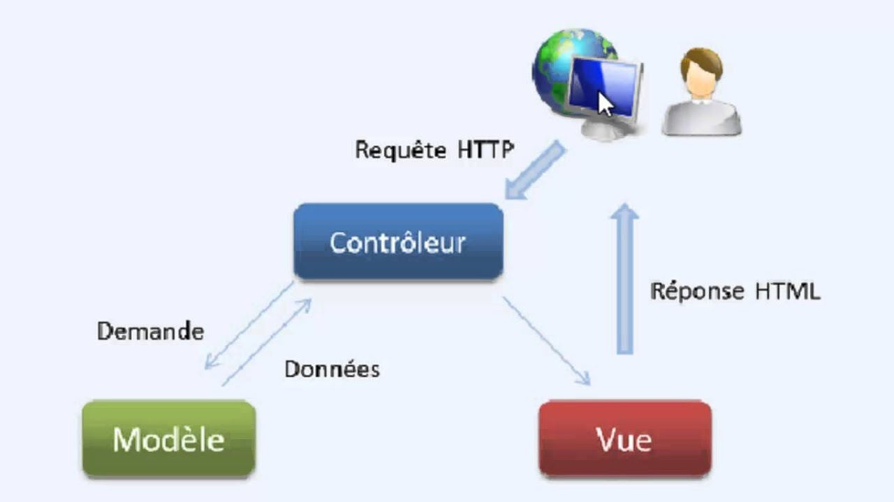

Figure 23 : Architecture MVC

* + - 1. Architecture retenue :

Contrairement à l'architecture monolithique traditionnelle, l'architecture de microservices est une approche dans laquelle l'application est structurée via plusieurs petits services autonomes qui fonctionnent ensemble.

Cette architecture a plusieurs avantages puisqu’elle :

Rend possible un déploiement continu et automatisé.

Permet aux développeurs de prendre des décisions appropriées et spécifiques au service.

Chaque microservice possède sa propre base de données.

Permet aux entreprises d'optimiser les ressources pour le développement et les applications.

Optimise le dimensionnement et s'intègre facilement aux services tiers.

L’architecture microservices utilise le modèle MVC dans chaque microservice car le modèle MVC a une :

Maintenance facile et ajout de fonctionnalités.

Réduit le temps de développement du projet.

Aide à créer des logiciels fiables avec des architectures testées.

Facilite la réutilisation du code.

Meilleure intégration de l'équipe .

Réduction de la complexité du code.

* 1. Conception détaillée :

Cette section sera consacrée à la conception détaillée de notre application, nous débutons avec les diagrammes de classes

* + 1. Diagramme de classes :

Un diagramme de classes fournit une vue globale d'un système en présentant ses classes, interfaces et collaborations, et les relations entre elles. Les diagrammes de classes sont statiques : ils affichent ce qui interagit mais pas ce qui se passe pendant l'interaction.

* + 1. Diagramme de classe générale :

Le diagramme de classes générale représente la liaison entre les différentes classes de l’application et les attributs de chaque classe avec ses opérations

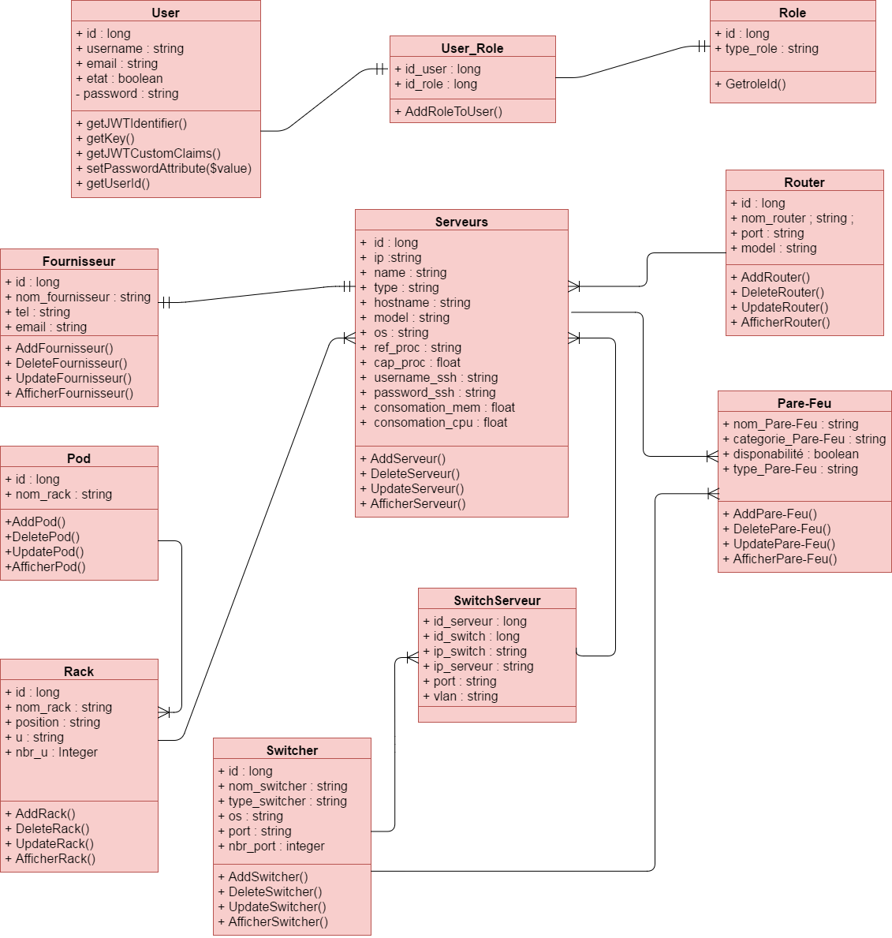

* 1. Conception des bases de données :

Cette partie est consacrée à la conception des bases de données utilisées…

* + 1. SQL :

Pour La gestion du premier microservice (user) j’ai utilisé la base de données SQL avec le logiciel MySQL

* + - 1. Introduction :

Le langage **SQL** (Structured Query Language) est un langage informatique utilisé pour exploiter des bases de données. Il permet de façon générale la définition, la manipulation et le contrôle de sécurité de données.

Les instructions SQL couvrent 4 domaines :

[Langage de définition de données](https://fr.wikipedia.org/wiki/Langage_de_d%C3%A9finition_de_donn%C3%A9es),

[Langage de manipulation de données](https://fr.wikipedia.org/wiki/Langage_de_manipulation_de_donn%C3%A9es),

[Langage de contrôle de données](https://fr.wikipedia.org/wiki/Langage_de_contr%C3%B4le_de_donn%C3%A9es),

[Langage de contrôle des transactions](https://fr.wikipedia.org/wiki/Langage_de_contr%C3%B4le_des_transactions).

* + - 1. My SQL :



Figure 24 : Logiciel de base de donnée MySQL

MySQL est un serveur de [bases de données relationnelles](https://fr.wikipedia.org/wiki/Base_de_donn%C3%A9es_relationnelle) [SQL](https://fr.wikipedia.org/wiki/Structured_Query_Language) développé dans un souci de performances élevées en lecture, ce qui signifie qu'il est davantage orienté vers le service de données déjà en place que vers celui de mises à jour fréquentes et fortement sécurisées. Il est [multi-thread](https://fr.wikipedia.org/wiki/Processus_l%C3%A9ger" \o "Processus léger) et multi-utilisateur.

* + 1. NoSQL :
       1. Introduction

NoSQL correspond à « **not only SQL** » et c’est en effet ce que ce modèle de base de données veut être : non pas une contrepartie, mais bien un enrichissement et **complément utile des bases de données SQL relationnelles traditionnelles**. Ce faisant, les bases de données NoSQL dépassent les limites des systèmes relationnels et exploitent un modèle de base de données alternatif. Cela ne veut toutefois pas dire qu’aucun système SQL n’est utilisé. Il existe de nombreuses variantes combinées au sein desquelles les deux solutions peuvent être utilisées et qui restent toutefois englobées sous l’étiquette NoSQL.

Organisent les gros volumes de données au moyen de techniques flexibles,

Dans la mesure où les systèmes NoSQL exploitent un cluster matériel et un serveur Cloud, les **capacités**sont réparties de manière **uniforme** et la base de données fonctionne avec fluidité.

 Contrairement aux bases de données relationnelles qui perdent rapidement de la puissance à mesure que le volume de données augmente, les bases de données NoSQL s’imposent comme une solution performante, flexible et évolutive pour le stockage de grosses quantités de données.

L’une des particularités des systèmes NoSQL est, en outre, leur capacité de **dimensionnement horizontal.** Les bases de données SQL relationnelles sont dimensionnées verticalement.

Leur entière performance repose sur un seul et même serveur.

 Les solutions NoSQL répartissent généralement leurs données sur plusieurs serveurs. En cas d’augmentation du volume de données, de **nouveaux serveurs** peuvent alors facilement être **ajoutés**.

* + - 1. MongoDB :



MongoDB est un [système de gestion de base de données](https://fr.wikipedia.org/wiki/Syst%C3%A8me_de_gestion_de_base_de_donn%C3%A9es) [orienté documents](https://fr.wikipedia.org/wiki/Base_de_donn%C3%A9es_orient%C3%A9e_documents), [répartissable sur un nombre quelconque d'ordinateurs](https://fr.wikipedia.org/wiki/Scalability) et ne nécessitant pas de schéma prédéfini de données. Il est écrit en [C++](https://fr.wikipedia.org/wiki/C%2B%2B). Le serveur et les outils sont distribués sous [licence SSPL](https://fr.wikipedia.org/wiki/Server_Side_Public_License), les pilotes sous [licence Apache](https://fr.wikipedia.org/wiki/Licence_Apache) et la documentation sous [licence Creative Commons](https://fr.wikipedia.org/wiki/Licence_Creative_Commons)[4](https://fr.wikipedia.org/wiki/MongoDB#cite_note-licensing-4). Il fait partie de la mouvance [NoSQL](https://fr.wikipedia.org/wiki/NoSQL).

* + 1. Base de données User :

Concepteur de la base de données SQL :

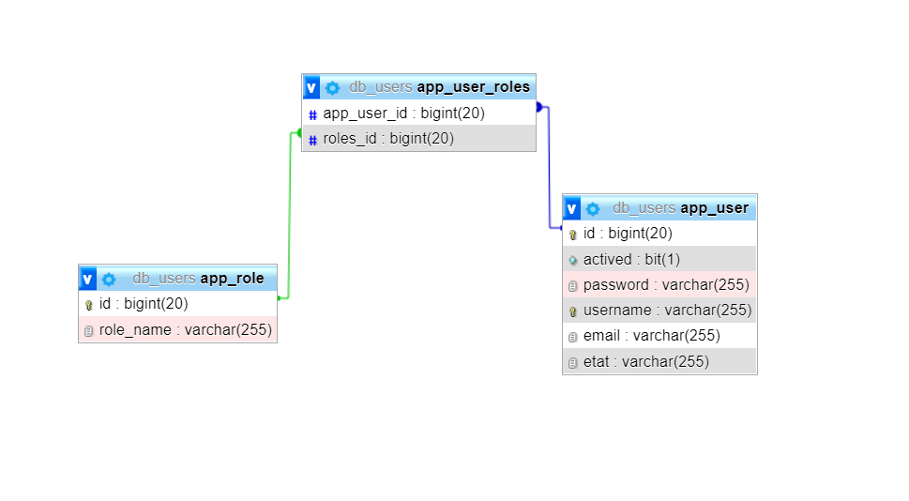

Vue globale des tables SQL :

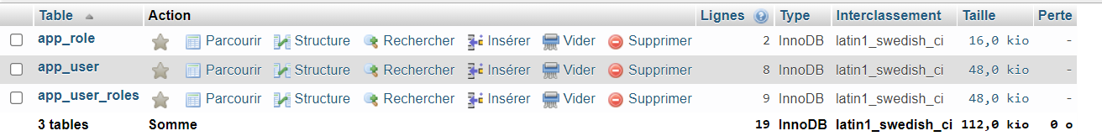

* + 1. Base de données DATACENTER :

Pour La gestion du deuxième microservice (DATACENTER) j’ai utilisé la base de données NoSQL avec le logiciel MongoDB .

Concepteur base de données DATACENTER NoSQL :

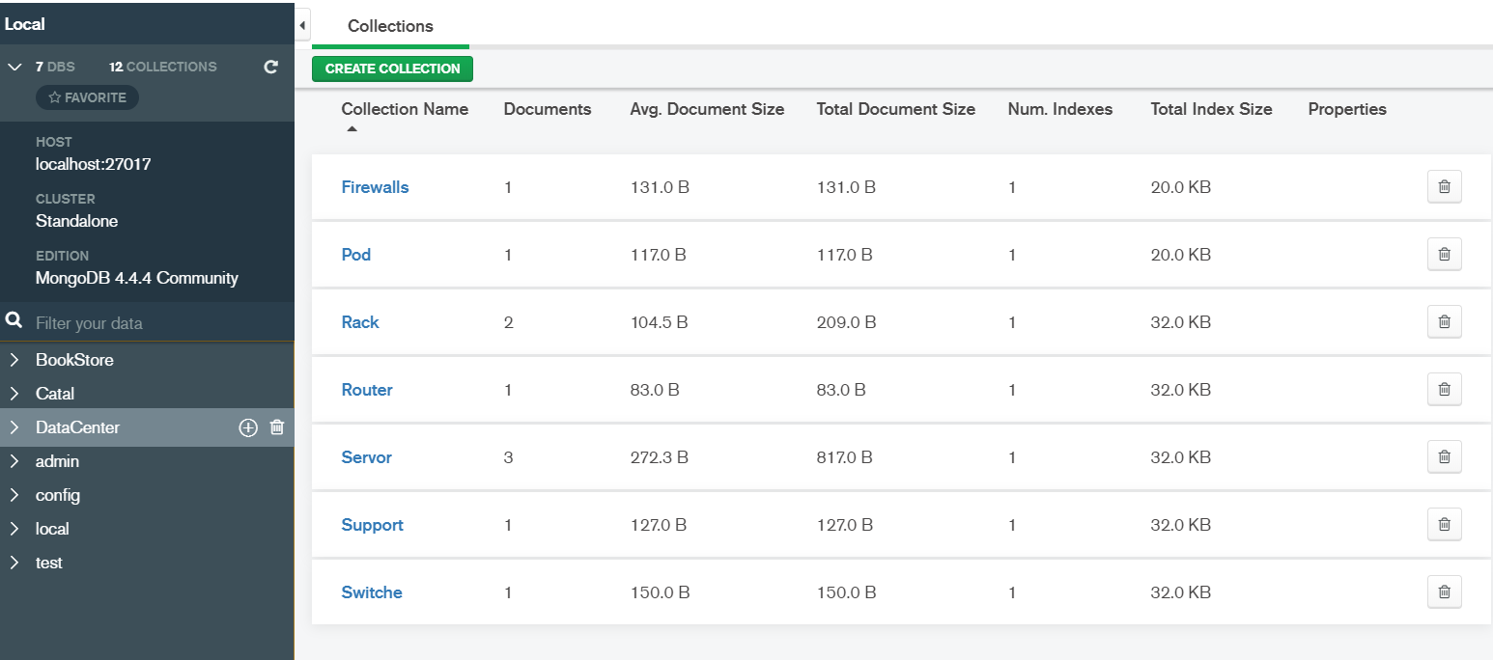

* + 1. Conclusion

Tout au long de ce chapitre, nous avons présenté une conception détaillée de notre application. J’ai commencé par la description de l’architecture globale de l’application, puis j’ai présenté une vue statique de l’application moyennant les diagrammes de classes. Ensuite, j’ai cité les différentes méthodes de bases de données que j’ai choisies. Enfin nous avons pu construire les bases de données de l’application avec ses différentes tables et collections.

A présent, nous sommes capables d’entamer la partie réalisation.

Chapitre 5 :

Réalisation

Introduction :

Dans ce paragraphe nous allons décrire sommairement et conformément à la méthodologie SCRUM, les étapes de réalisation de notre projet, ensuite nous allons présenter la réalisation par rapport au produit final en décrivant l’environnement de travail et les technologies utilisées pour la mise en place de notre plateforme. Enfin, nous présentons quelques captures d’écran de l’application réalisée.

* 1. Réalisation par rapport au backlog :

La particularité de la méthodologie SCRUM, déjà explicité dans la partie 1.3.3, fait que le déroulement de la réalisation du projet est planifié dès son début. Dans ce paragraphe nous allons décrire brièvement le déroulement des sprints pour ensuite parler du facteur de disponibilité.

* + 1. Le déroulement des sprints :

La décomposition du projet en dessous tâches appelées aussi sprint a été faite au début de notre projet. Il s’agit ensuite, à chaque étape, de faire une réunion d’équipe afin de:

Enoncer les buts du sprint (le produit du sprint).

Proposer des estimations temporelles en nombre de jours.

Valider la réalisation à la fin du sprint en effectuant une démonstration du travail réalisé.

Modifier éventuellement certains objectifs définis au départ en fonction de nouvelles requêtes.

* + 1. L’utilisation du Plateforme Asana :
       1. Définition de Asana :

Asana est une application Web et mobile conçue pour aider les équipes à organiser, suivre et gérer leur travail. Forrester, Inc. rapporte qu’« Asana simplifie la gestion du travail en équipe ».

* + - 1. Mes tâches en Asana :

Voici quelques exemples de gestion de mon travail nous commençons par : -Backlog : liste de tous les tâches à faire.

-To Do : la division des tâches à faire entre l’équipe.

-En cours : Les tâches qui sont en cours de traitements.

- Validation in progress : les tâches terminées qui sont en cours de validation des encadreurs.

-Terminé : les tâches terminé et validé.

Premier étape (Sprint 0) : Noté les tâches et les recherches a faire pour notre projet

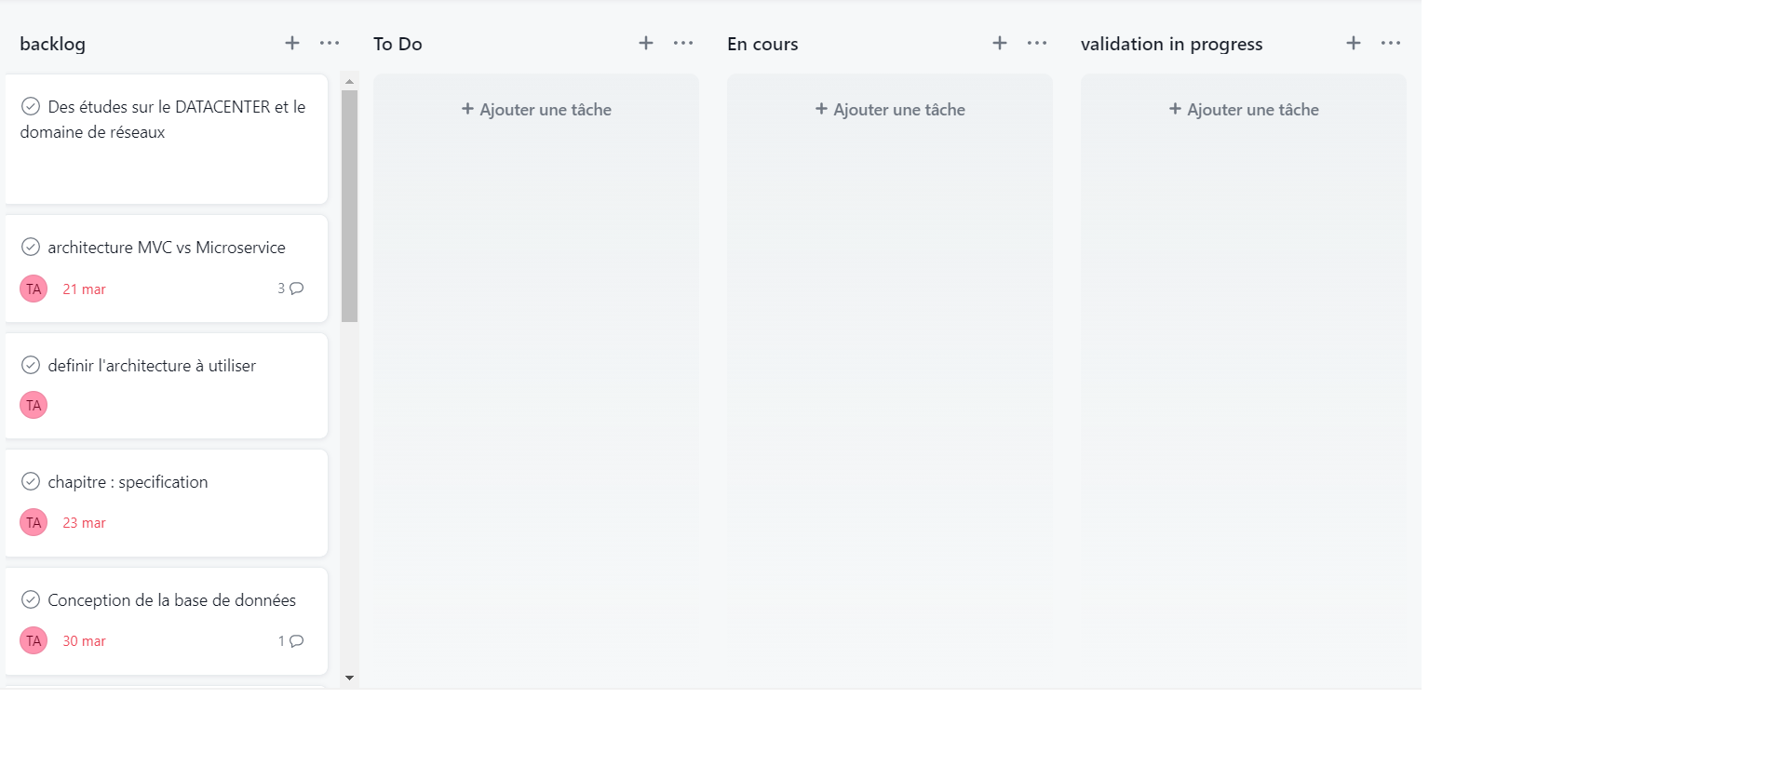

Figure 25 : Sprint 0

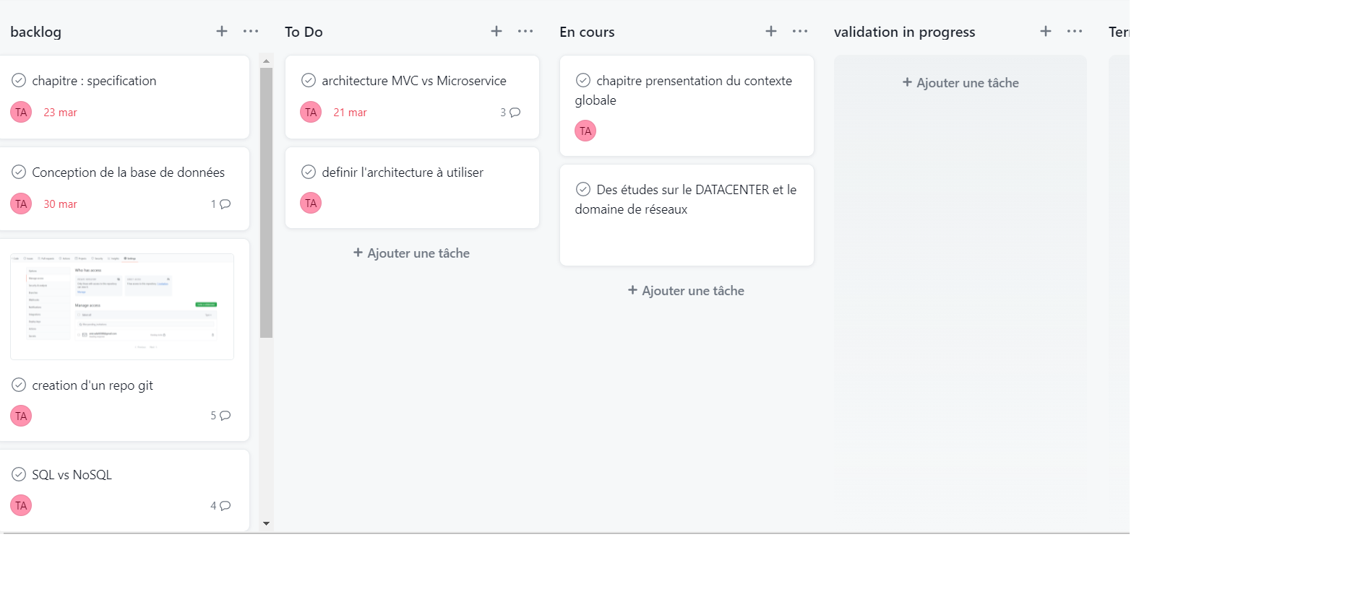

Figure 26 : gestion de projet 2

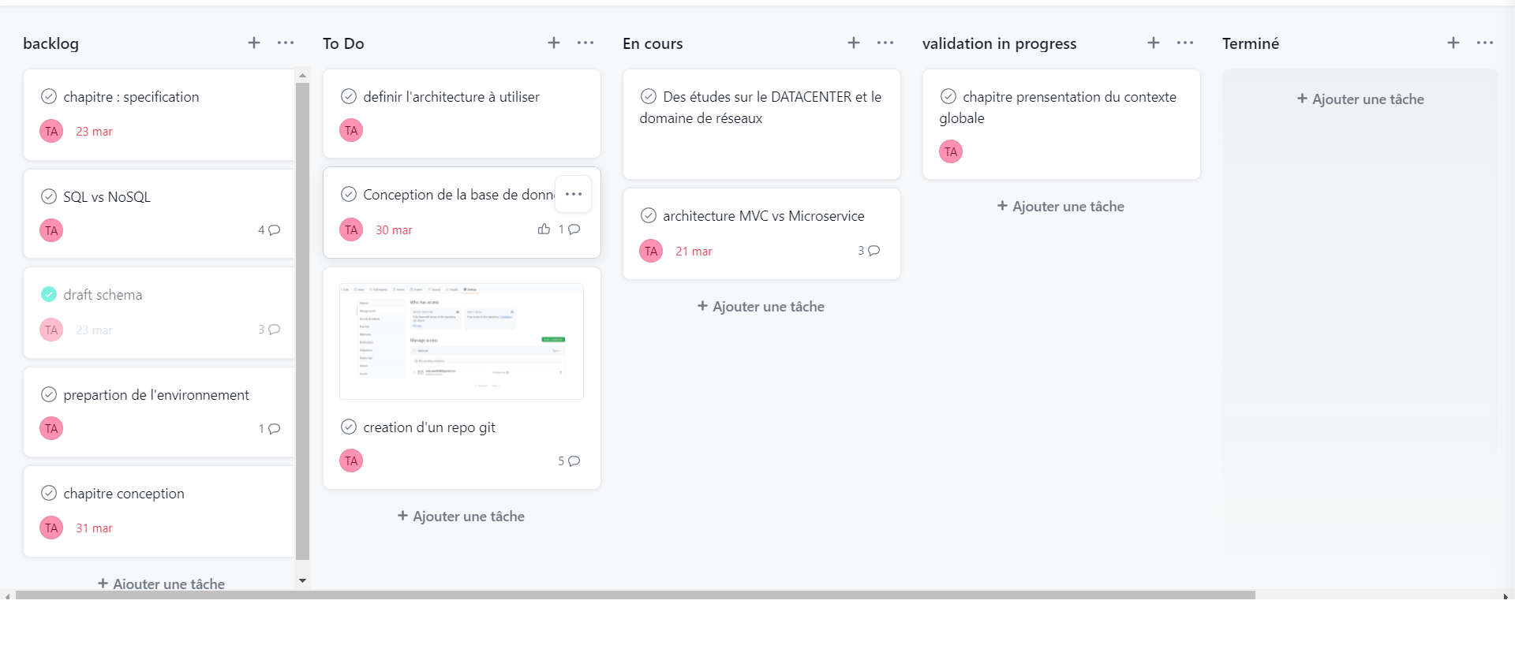

Figure 27 : gestion de projet l’attende de validation du premier chapitre

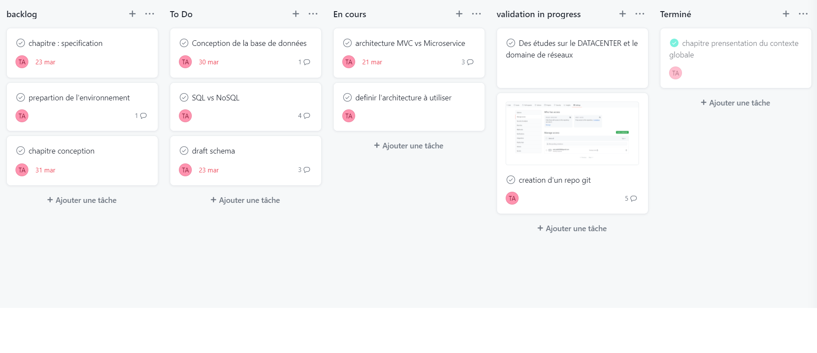

Figure 28 : Gestion de projet après de terminer le 1er chapitre

* + 1. Les Sprints :

Sprint 0 :

Lister les tâches et les recherches à élaborer dans notre projet.

-faire des recherches pour étudier le domaine de réseaux , les architectures à utiliser , les logiciels à apprendre.

Sprint 1 :

Présentation global  : La présentation de sociétés de travail et de son cadre Comme noté sur 1.1 et l’éducation de langages de méthodologie « UML »

Sprint 2 :

Etat de l’art et de l’existence : étudier les existences de notre site par rapport à les limites de l’existence de l’application utiliser par la Tunisie Telecom et par rapport aux solutions trouver.

Sprint 3 :

Faire les diagrammes de secteur de travail :

-diagramme de cas d’utilisation avec des figures explicatifs et une description textuelles.

-diagramme de séquences : élaboré tous les scénarios possibles dans notre site.

Sprint 4 :

-Définir l’architecture à utiliser.

-Faire le diagramme de classes.

-Préparer les bases de données.

Sprint 5 :

-Etude «MongoDB»:

* L’utilisation de Mongo Compass
* L’utilisation de Studio 3t

-Etude « Spring Boot »:

* Spring Security.
* JWT.
* Java.
* API CRUD.
* L’utilisation d’architecture microservices en Spring Boot
* Divisé mes microservices.
* Faire le 1er microservice « UserRole » : le microservice des utilisateurs et des acteurs de systèmes avec ses coordonnées et ses rôles.
* Faire le 2ème microservice « DataCenter » : le microservice où on à traiter les composants du DATACENTER que nous allons utilisés sur notre site .

-Etudier « Angular » :

* Création d’un projet Angular.
* Apprendre Type Script.
* Préparation des components du projet avec HTML et CSS et les fonctions avec Type Script.
* Ajouter les CRUDS que nous avons créés on backend (Spring Boot et les bases de données) à travers les API.
* La liaison entre les deux microservices utilisé en Spring Boot
* Faire des représentations graphiques en Dashboard.
* Ajouter une carte Map sur le site en utilisant API Google Map.

-rédiger le chapitre 5 Réalisation en rapport en ajoutant tous les chapitres précédents et faire la mise en page

* 1. Environnement de travail :

Cette partie présente l’environnement matériel mis à la disposition du présent projet ainsi

que l’environnement logiciel que nous avons exploité et nous présentons les choix

technologiques en les justifiant.

* + 1. Environnement matériel :

Dans notre projet nous avons développé notre application en utilisant un ordinateur dont la configuration est décrite ci-dessous :

|  |  |  |
| --- | --- | --- |
| Système d’exploitation | Carte graphique | Processeur |
| Windows 7 64bit | **NVIDIA® GeForce® GTX 1650TI avec 4 Go GDDR6** | **Intel® I7-10870H** |

-

* + 1. Environnement logiciel :
       1. La modélisation UML :

Pour la modélisation UML nous avons utilisé 2 logiciels :

-Nous avons créé le diagramme de cas d’utilisation avec :

Pacestar UML :



Figure 29 : Logo Pacestar

Pacestar UML Diagrammer permet de créer des diagrammes en UML.  
Il dispose d'un module WYSIWYG et supporte l'OMG UML 2.0 pour effectuer des fonctions classiques de diagrammes.  
  
Il supporte en import et export les fichiers JPG, GIF, PNG, BMP, GIF, DIB, WMF et EMF.  
On peut insérer des liens hypertextes vers d'autres diagrammes et fichiers externes.  
  
Il peut fonctionner à l'aide d'un système de glisser-déposer.

Draw .IO :



Figure 30 : logoDraw .io

Draw .io est un site de modélisation de UML dont on peut utiliser plusieurs types de diagrammes comme :

-Diagramme des classes.

-Diagramme de séquences.

-Diagramme d’activités

Et d’autres diagrammes …

* + - 1. Backend :
         1. Intellij Idea :



Figure 31 : logo intellij idea

Au niveau du BackEnd , nous avons utilisé le logiciel de développement Intelliji Idea Ultimate car il gère facilement le Framework ‘ Spring boot’ et il fait la mise a jour des dépendances d’une façon automatique et son traitement est aussi bien facile pour pusher en github.

* + - * 1. Spring Boot :



Figure 32 : logo Spring Boot

Pour la partie BackEnd nous avons utiliser Spring boot car il adopte l’architecture microservices aussi, ce langage est bien demandé dans le marché de travail

* + - 1. SQL et MongoDB :

Au Niveau de la base de données nous avons utilisé le MongoDB, MySQL comme nous l’avons expliqué dans le chapitre précédent et pour gérer les deux bases de données on a utilisé pour le MySQL :

-XAMPP

XAMPP est un ensemble de logiciels servant à mettre en place aisément un serveur Web, un serveur FTP et un serveur de messagerie électronique. C'est une distribution de logiciels libres (X Apache MySQL Perl PHP) offrant une bonne souplesse d'utilisation, reconnue pour son installation simple et rapide. Ainsi, il est à la portée de la plupart de personnes dans la mesure où il ne requiert pas de connaissances spécifiques et fonctionne sur les dispositifs d'exploitation les plus communs.

Et pour MongoDB on a utilisé :

-MongoDB Compass :



MongoDB Compass analyse des documents et affiche des structures riches au sein des collections via une interface graphique intuitive. Il permet de visualiser et d'explorer rapidement le schéma pour comprendre la fréquence, les types et les plages de champs de l’ensemble de données.

-Studio 3T :



Studio 3T peut :

-Générer le code du conducteur en sept langues

-Décomposer les requêtes d'agrégation en étapes

-Requêtes de saisie semi-automatiques dans le shell mongo

-Créer des requêtes par glisser-déposer

-Utiliser le masquage des données pour protéger les données sensibles

-Transformer le schéma d'une collection en quelques clics

-Explorer le schéma de données et trouver les valeurs aberrantes

-Migration entre SQL et MongoDB

-Écrire SQL pour interroger MongoDB

-Planifier les tâches MongoDB

* + - 1. FrontEnd :
         1. Visual Studio Code :



Figure 33 : Logo visual Studio Code

Au niveau du FrontEnd, nous avons utilisé Vs code pour la manipulation de Framework Angular car on l’a bien maitrisé pendant notre formation.

* + - * 1. Angular :



Figure 34 : Angular cli 11

Angular est un Framework Javascript côté client qui permet de réaliser des applications Cross-platform Web, Mobile et Desktop.

Angular est Open Source et développé par Google. Il utilise l’architecture MVM (Modèle Vue Modèle), proche du modèle MVC.

Leur Concept est Orienté Single Page Application (SPA), Étendre le langage HTML (directives), Data Binding bidirectionnel, Dépendance Injection, pipe ... et le transpiler (Type Script)

Type Script :



Figure 35 : Logo Type Script

Type script est un langage transcompilé dont son code n’est pas directement exécuté, il est compilé en Javascript. C’est le code Javascript qui sera exécuté par les navigateurs. Donc tout JavaScript est déjà Type Script et cela son point fort.

L’avantage de ce langage par rapport à Javascript est de pouvoir typer fortement les variables ce qui permet de rendre ce langage moins sensible aux bugs. D’autres apports syntaxiques sont faits par Type script comme les classes, les modules ou les interfaces ce qui permet de rendre le langage plus attrayant.

Node JS



Figure 36:Logo Node .js

Est le Runtime de JavaScript en dehors du browser construit au-dessus de la machine virtuelle JavaScript V8 de Google (généralement pour la programmation de serveur et desktop).

Tandis que les moteurs de JavaScript sont traditionnellement exécutés dans des navigateurs Internet pour former le côté de client d'une application de client /serveur, les bibliothèques NodeJs sont concentrées en construction des applications côté serveur dans le JavaScript.

NodeJs traite des requêtes entrantes dans un évènement constant, Elles empilent et envoient

de petites requêtes l'une après l'autre sans attendre de réponses.

Html (HyperText Markup Language) :



Figure 37 : Logo HTML

Le HyperText Markup Language, généralement abrégé HTML ou dans sa dernière version [HTML5](https://fr.wikipedia.org/wiki/HTML5), est le [langage de balisage](https://fr.wikipedia.org/wiki/Langage_de_balisage) conçu pour représenter les [pages web](https://fr.wikipedia.org/wiki/Page_web).

Ce langage permet :

d’écrire de l’[hypertexte](https://fr.wikipedia.org/wiki/Hypertexte), d’où son nom,

de structurer [sémantiquement](https://fr.wikipedia.org/wiki/S%C3%A9mantique) la page,

de mettre en forme le contenu,

de créer des formulaires de saisie,

d’inclure des [ressources](https://fr.wikipedia.org/wiki/Ressource_du_World_Wide_Web) [multimédias](https://fr.wikipedia.org/wiki/Multim%C3%A9dia) dont des [images](https://fr.wikipedia.org/wiki/Image_num%C3%A9rique), des [vidéos](https://fr.wikipedia.org/wiki/Vid%C3%A9o), et des programmes informatiques,

de créer des documents [interopérables](https://fr.wikipedia.org/wiki/Interop%C3%A9rabilit%C3%A9_en_informatique) avec des équipements très variés de manière conforme aux exigences de l’[accessibilité du web](https://fr.wikipedia.org/wiki/Accessibilit%C3%A9_du_web).

CSS :



Figure 38 : Logo CSS

Css est un outil de design pour donner une vue agréable a notre site à travers des balises et des fonctions .

* + - 1. Les API :

Bien que l’analyse soit ici séparée du développement, cela n’est pas en lien avec le déroulement chronologique du stage. Etant en recherche et développement, le développement a évolué au fur et à mesure des recherches autour du projet.

* + - * 1. Web service

Un service Web met à disposition un service via Internet. Il constitue ainsi une interface permettant à deux machines (ou applications) de communiquer. Pour y parvenir, la technologie doit disposer de deux propriétés essentielles :

être multiplateforme : il n’est pas nécessaire que le client et le serveur aient la même configuration pour pouvoir communiquer. Le service Web leur permet de se retrouver à un même niveau.

être partagée : dans la plupart des cas, un service Web est à disposition de plus d’un client. Différents clients accèdent à ce service via Internet.

Lorsqu’un service Web est utilisé, un client envoie une requête à un serveur et déclenche ainsi une action auprès de ce serveur. Le serveur renvoie ensuite une réponse au client.

* + - * 1. Services Web RESTFul

Les services REST sont sans états (Stateless), Chaque requête envoyée au serveur doit contenir toutes les informations relatives à son état et est traitée indépendamment de toutes autres requêtes

Minimisation des ressources systèmes (pas de gestion de session, ni d’état)

Interface uniforme basée sur les méthodes HTTP

(GET, POST, PUT, DELETE)

Les architectures RESTFul sont construites à partir de ressources uniquement identifiées par des URI(s)

* + - * 1. API Google Map :

Pour développer une carte map sur Notre site nous avons utilisé l’API de google Map pour le mettre sur notre site même que s’il n’est pas encore prêt d’être utilisable pour des problème de paiement.

* + - * 1. API Gateway :

Une API Gateway (également appelée passerelle API) est le point d'entrée unique pour les API et microservices back-end définis (qui peuvent être à la fois internes et externes). Assise devant les API, l'API Gateway agit en tant que protecteur, renforçant la sécurité et assurant l'évolutivité et la haute disponibilité.

* + - 1. GitHub :

GitHub permet aux développeurs de stocker et de partager, publiquement ou non, le code qu’ils créent. La plate-forme accueille ainsi, dit-elle, plus de 80 millions de projets, qu’il s’agisse de logiciels, de sites Web, d’applications pour mobile ou tous autres types de programme informatique et ce quel que soit le langage de programmation utilisé.



Figure 39 : logo GitHub

* + - * 1. Repertoire de premier microservice UserRole :

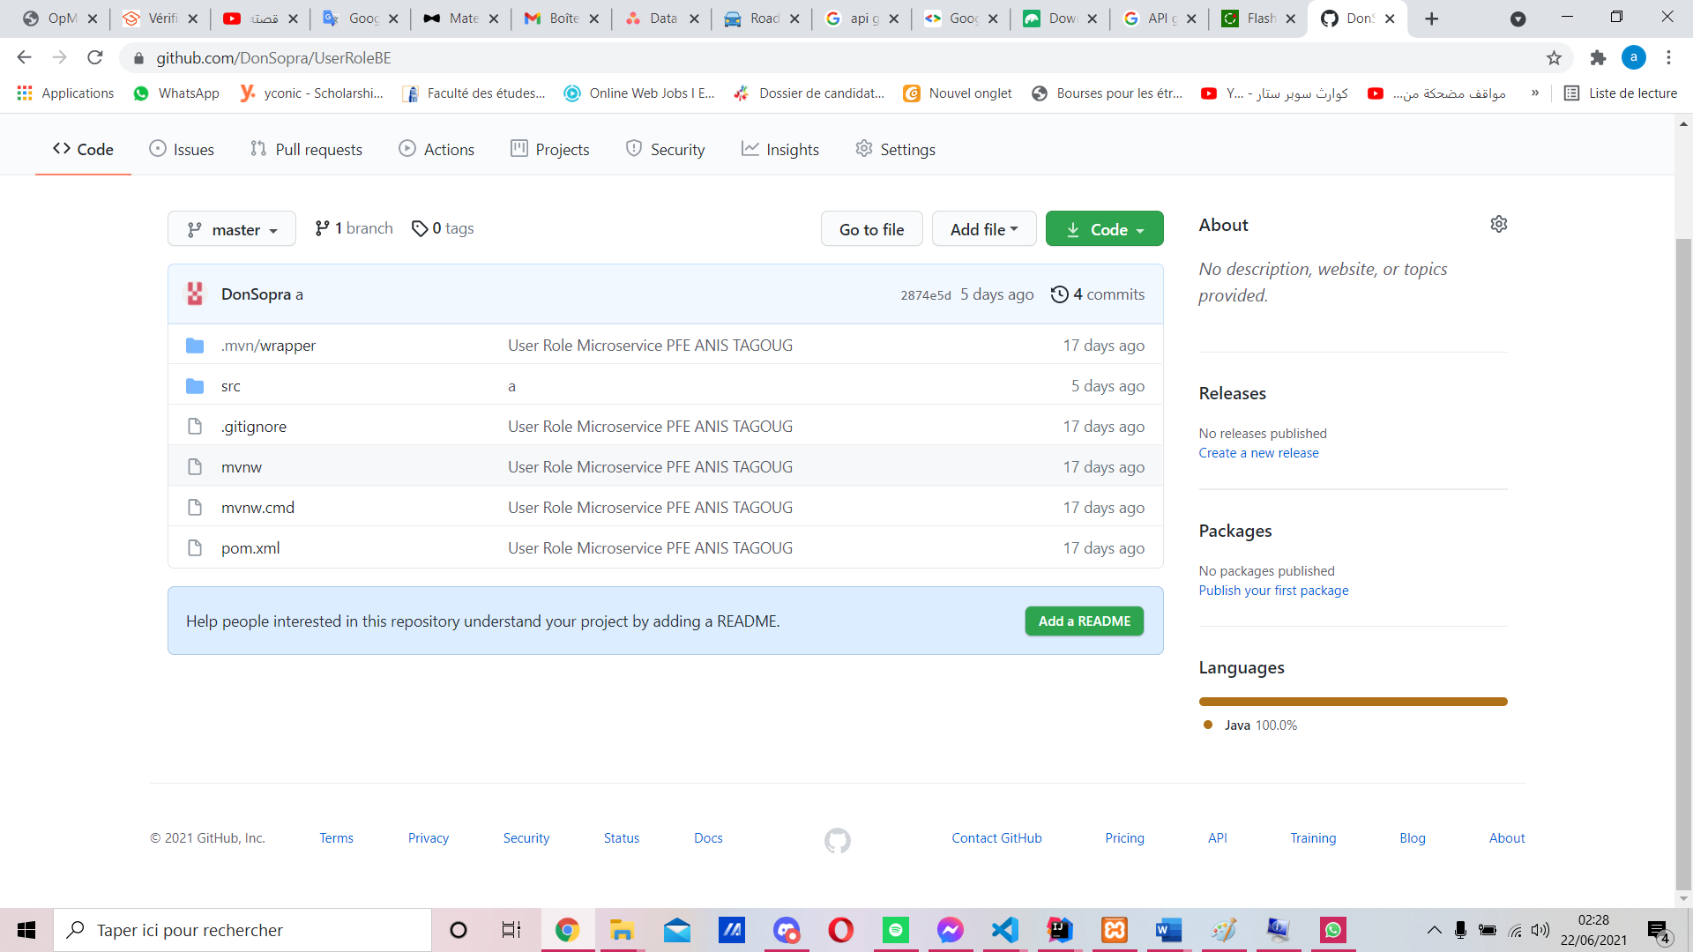

Figure 40 : 1er microservice UserRole

* + - * 1. Répertoire du 2ème microservice DATACENTER :

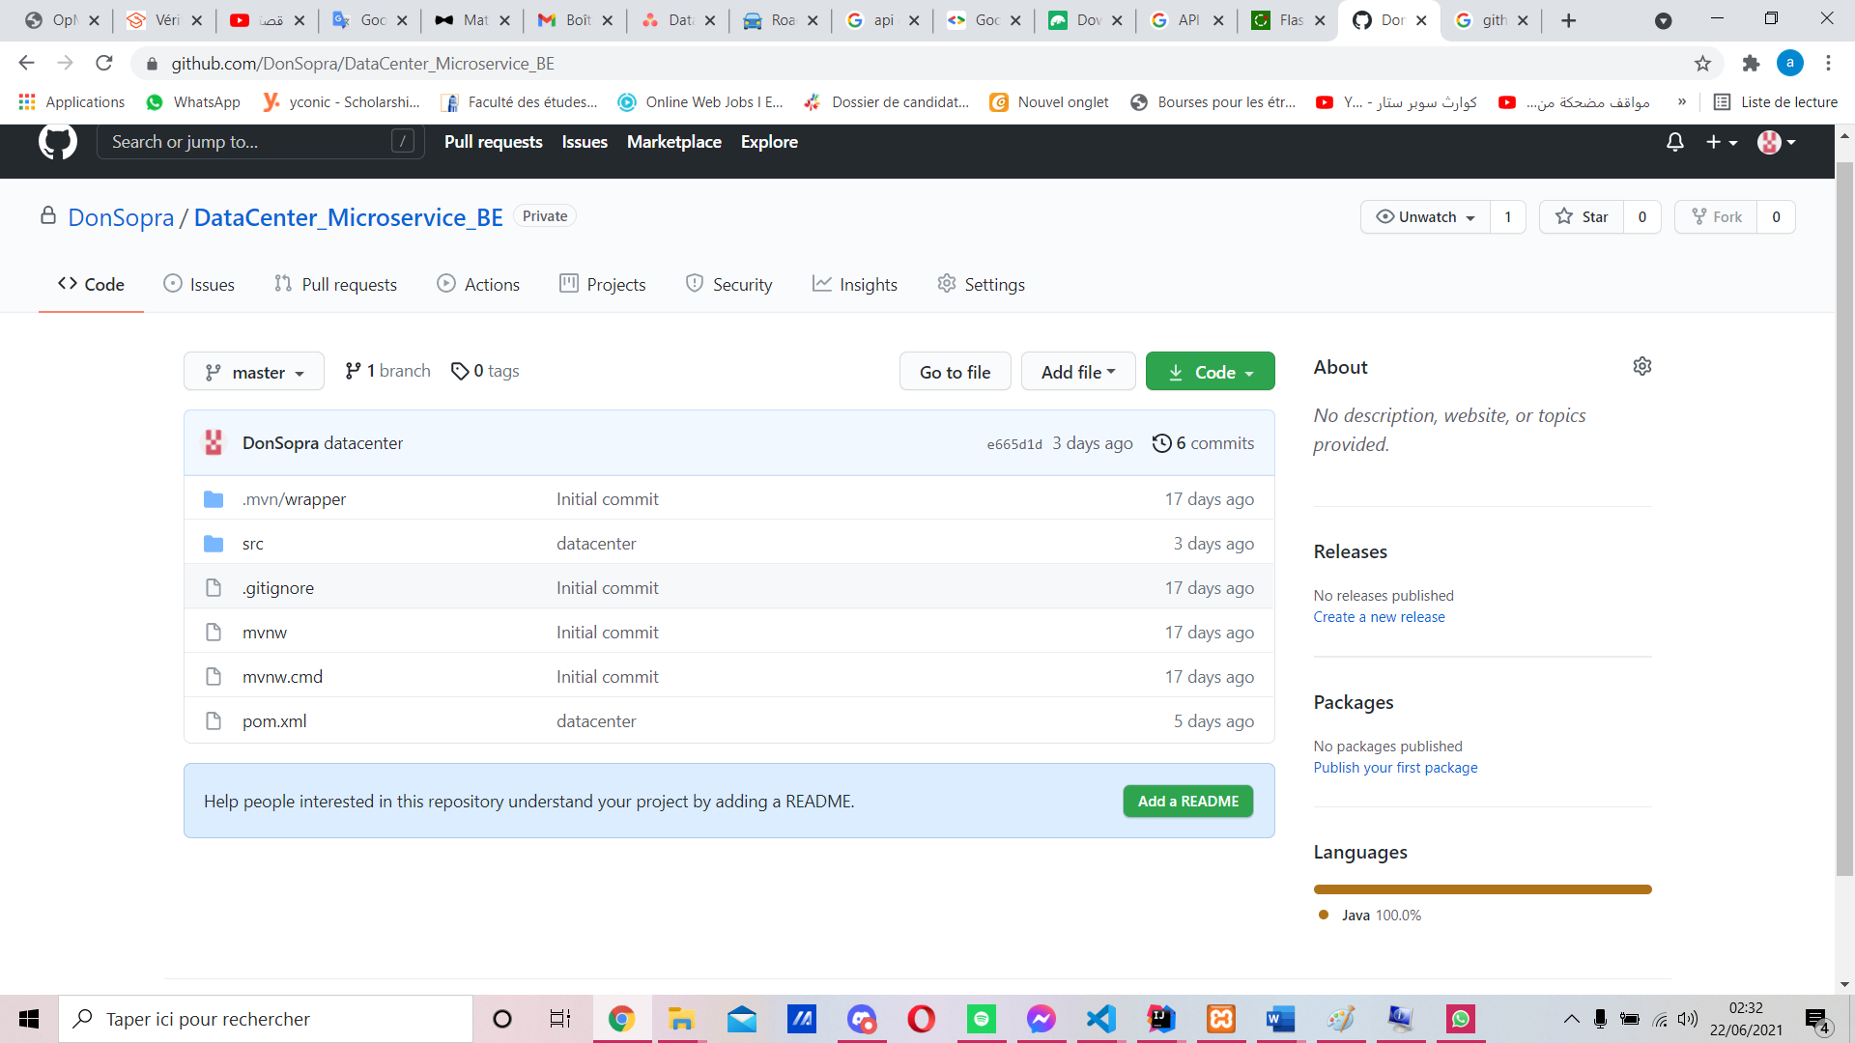

Figure 41 : 2ème microservice DATACENTER

* + - 1. Répertoire de la partie FrontEnd :

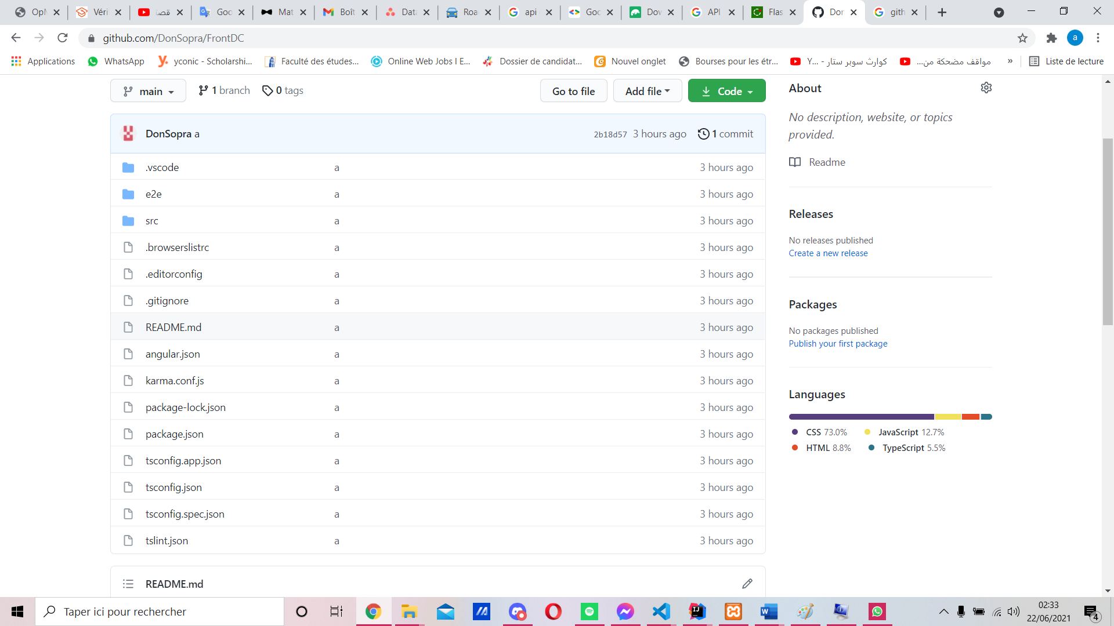

Figure 42 : Code du FrontEnd

* + 1. Résultat :

Les interfaces Homme/Machine constituent un élément important dans la réussite d’une application. Cette contribution est d’autant plus importante lorsqu’il s’agit d’une application Web. Ainsi, nous essayerons dans cette partie de présenter les interfaces les plus indicatives de notre application

* + - 1. Interface d’authentification :

La première interface de notre site web et l’interface d’authentification car la première condition de notre application est que l’utilisateur doit être authentifié pour qu’il puisse accéder au données du site

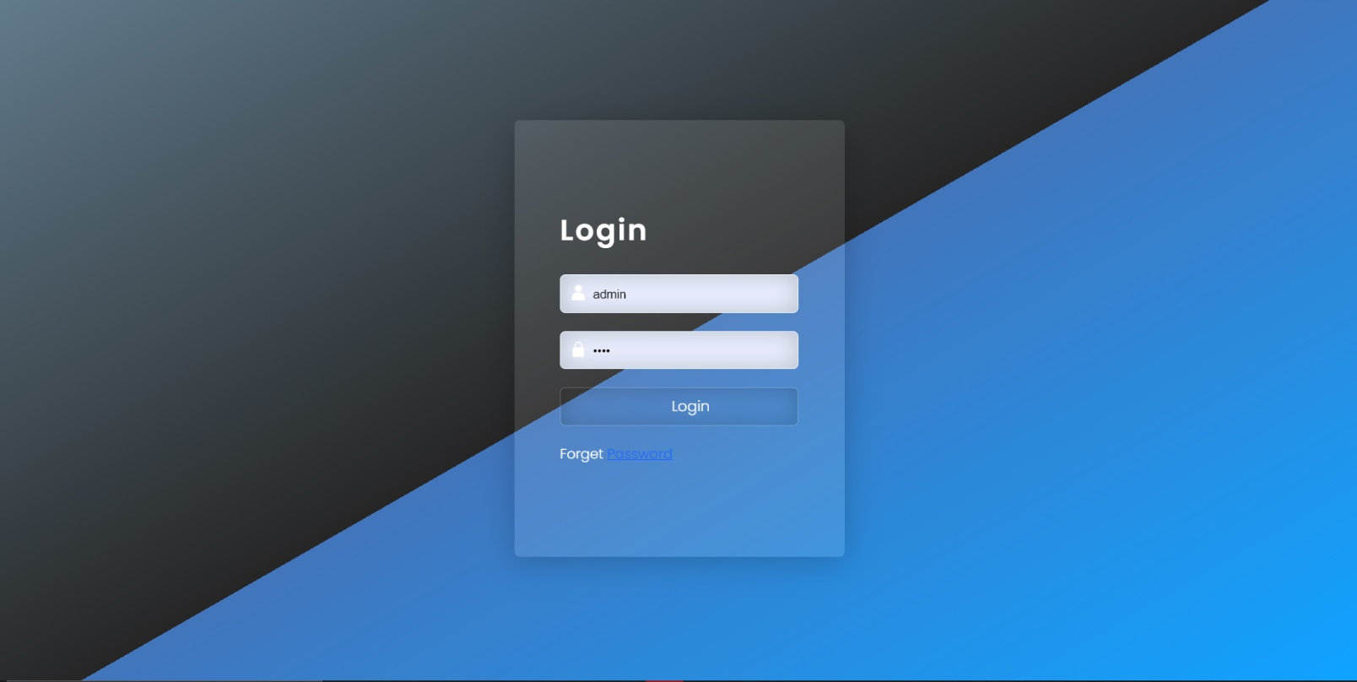

Figure 43 : Interface Login

* + - 1. Interface Dashboard :

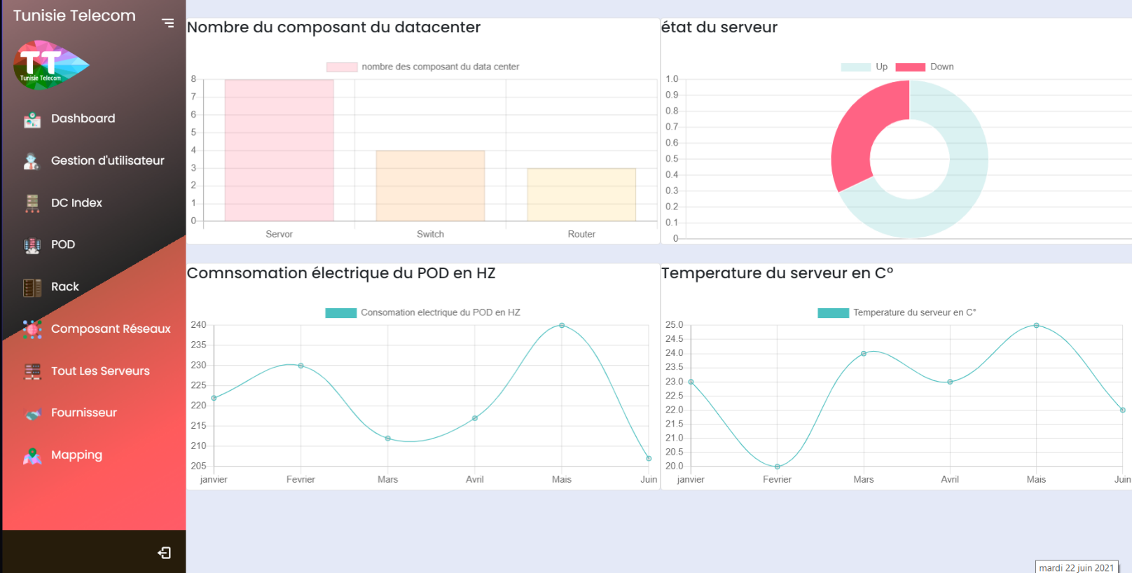C’est l’interface où se trouve les différents graphiques du tableau de bord

Figure 44 : interface Dashboard

* + - 1. Interface des utilisateurs

Liste des utilisateurs avec les actions qu’on peut utiliser.

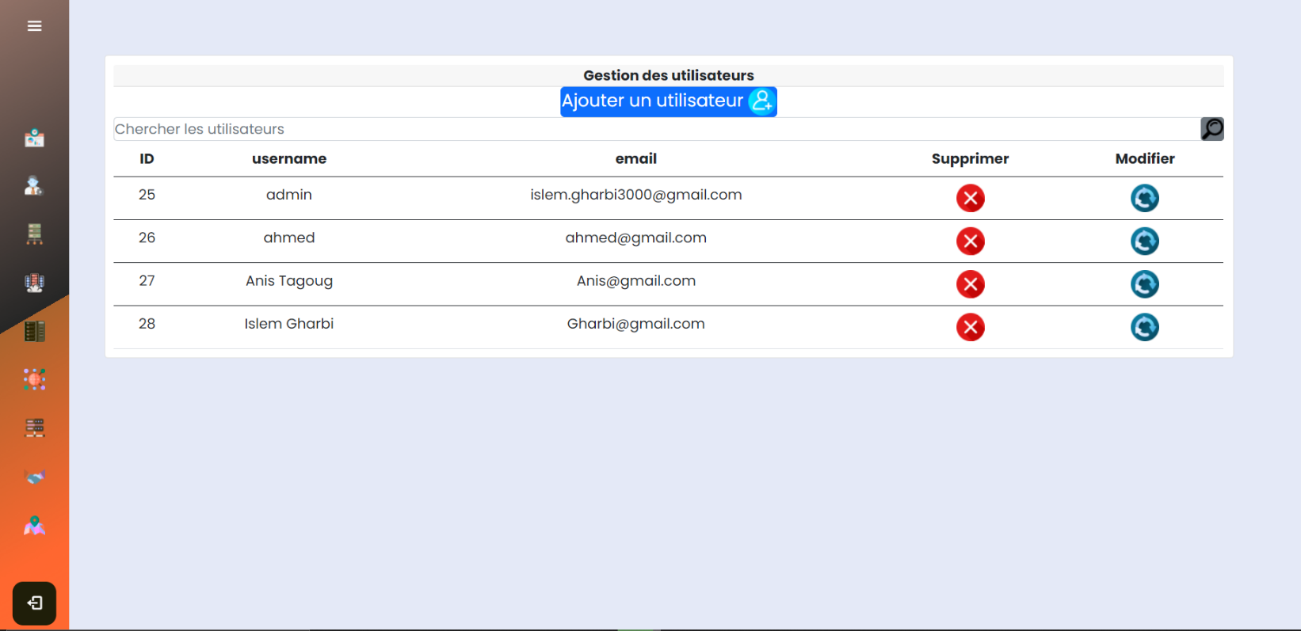

Figure 45 : Interface Gestion des utilsateurs

* + - 1. L’ajout d’un nouvel utilisateur :

L’ajout d’un nouvel utilisateur consiste à intégrer ses cordonnées et son état dans le site comme le présente la figure ci-dessous

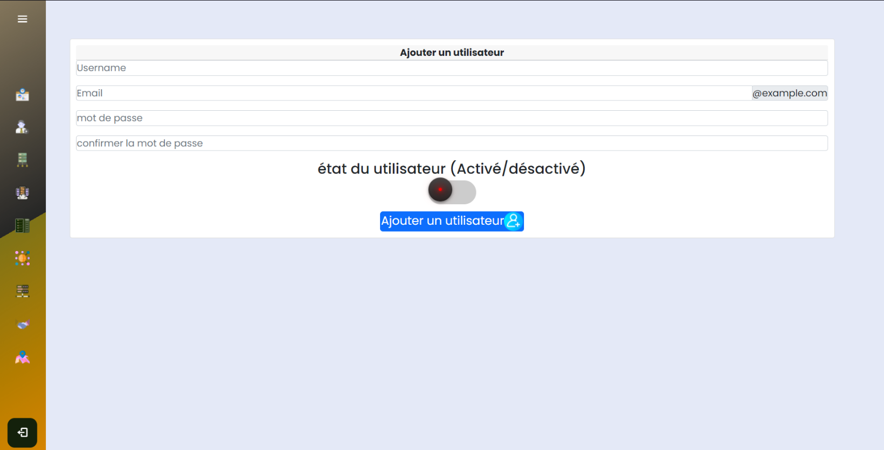

Figure 46: interface ajouter utilisateur

* + - 1. interface de modification de l’utilisateur :

C’est l’interface avec laquelle l’admin peut modifier les informations de l’utilisateur

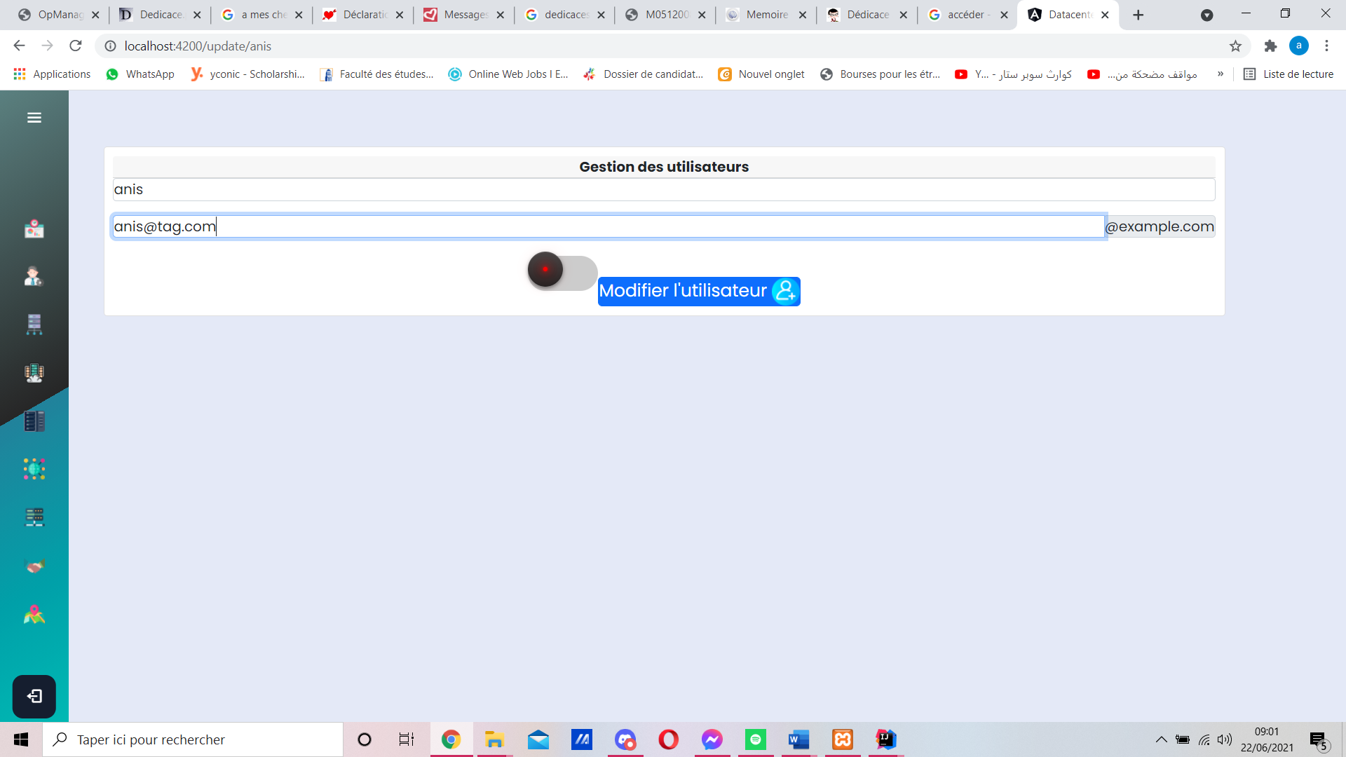

Figure 47 : modification d'un utilisateur

* + - 1. interface DC index :

C’est l’interface où on définit les 3 composants importants du site

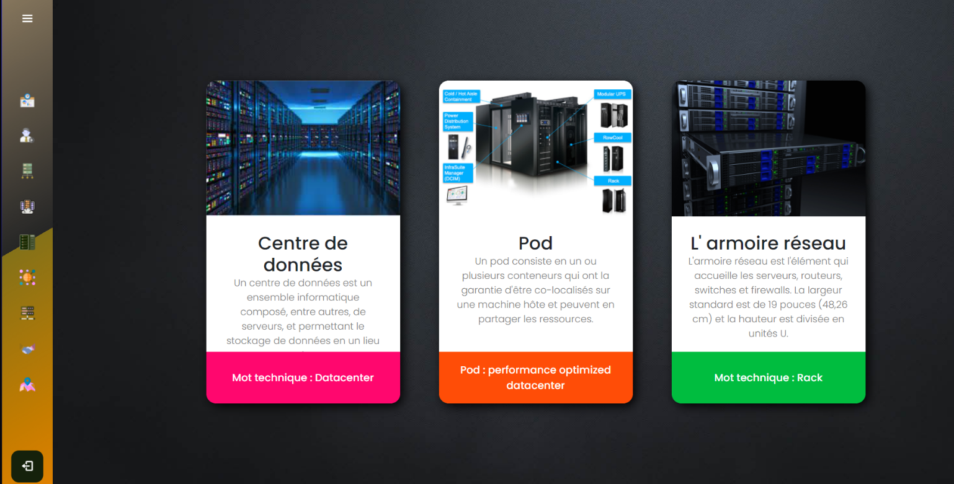

Figure 48: interface d’index

* + - 1. interface de Pod :

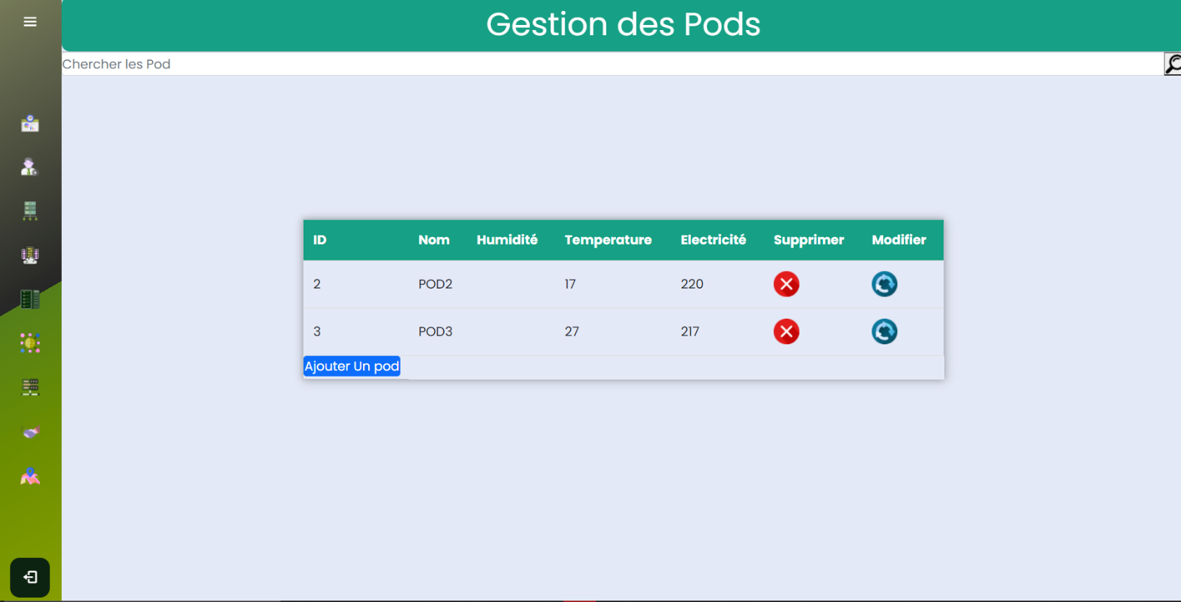Dans cette interface nous allons afficher, ajouter, modifier ou supprimer les Pods du DATACENTER

Figure 49:Gestion des POD

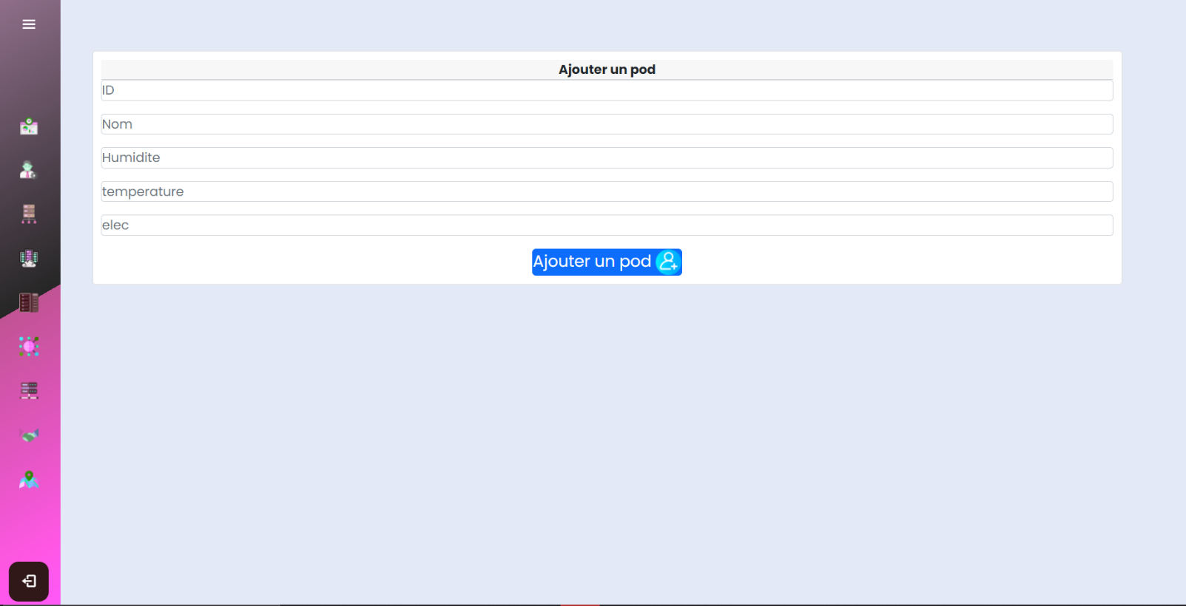

Figure 50:ajouter un POD

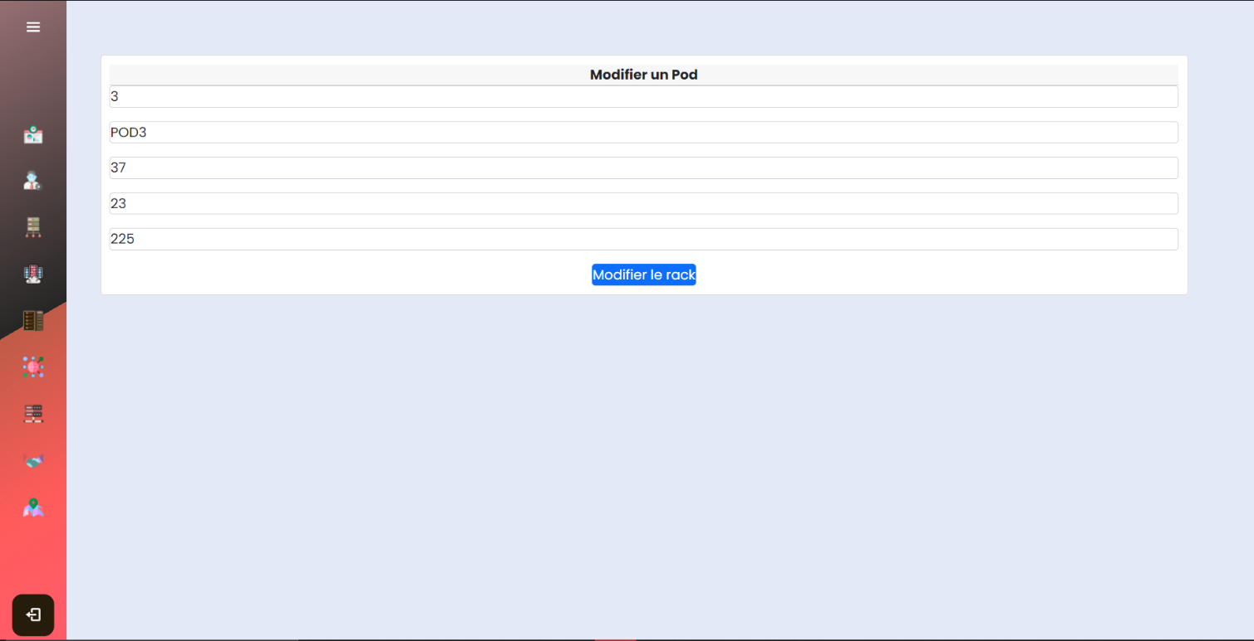

Figure 51 : Interface modifier POD

* + - 1. l’interface du Rack :

Dans cette interface nous allons afficher, ajouter, modifier ou supprimer les Racks du DATACENTER

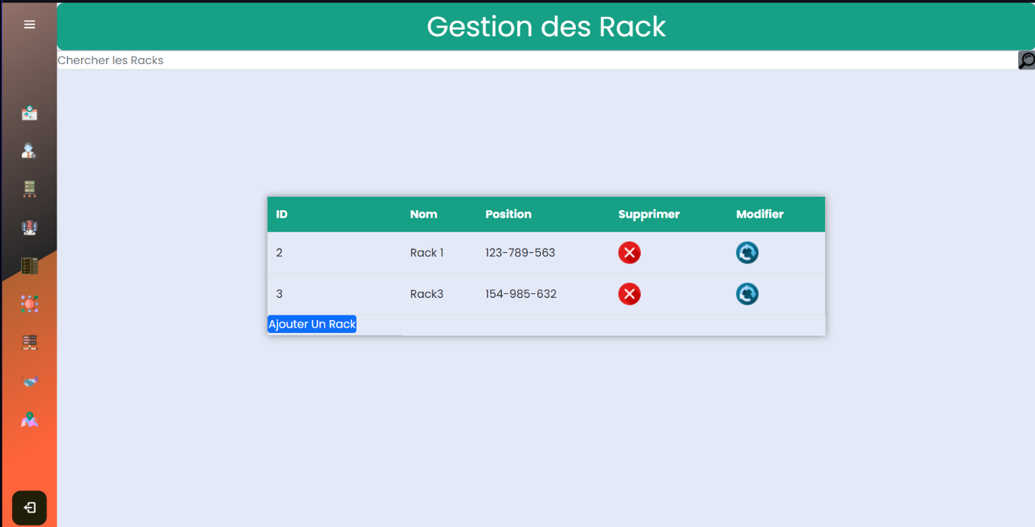

Figure 52: gestion des rack

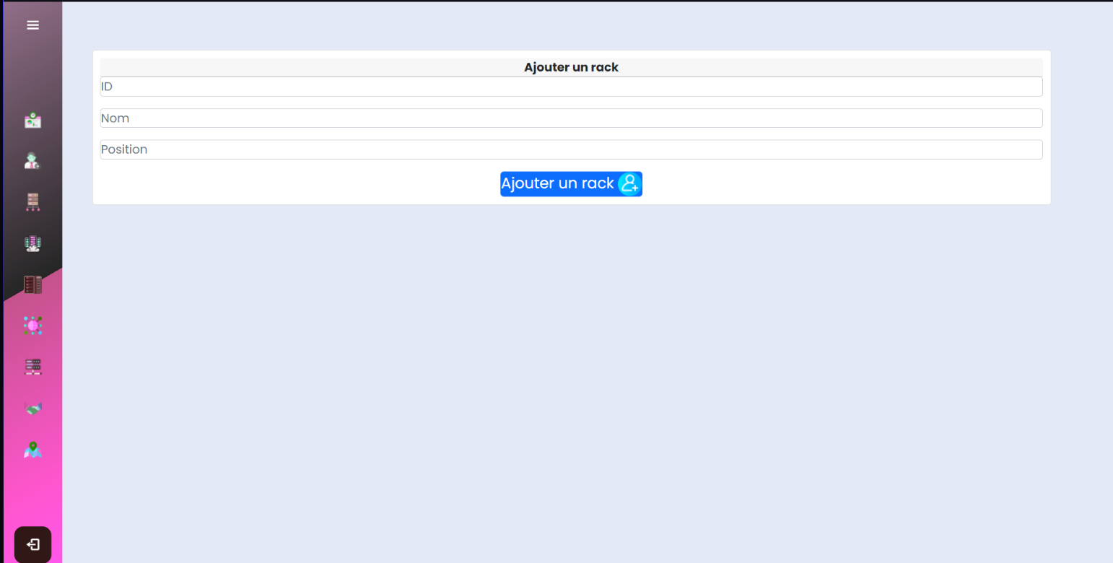

Figure 53 : Ajouter un Rack

**Figure 54: interface ajouter un rack**

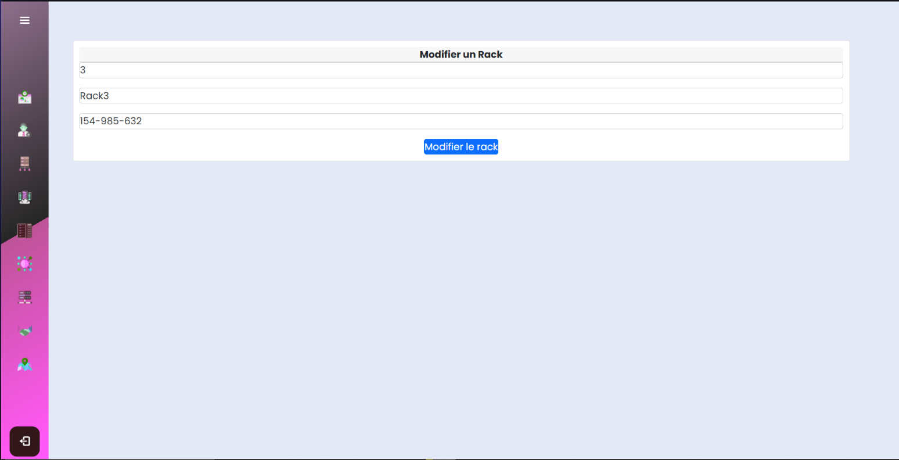

Figure 55: Modifier un Rack

* + - 1. L’interface des composants réseau :

Dans cette interface nous allons afficher, ajouter, modifier ou supprimer les Routers et les pare-feu et les switchers du DATACENTER

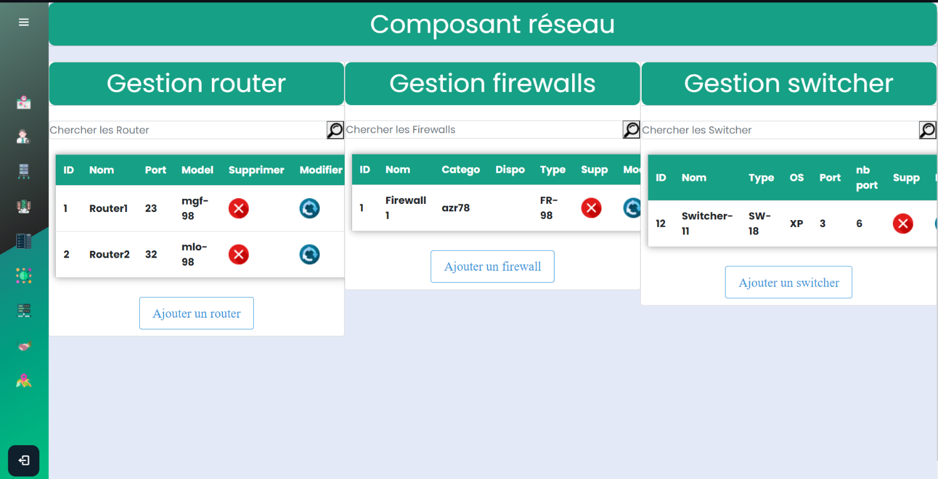

Figure 56 : gestion des composants réseau

* + - 1. Interface de gestion des serveurs :

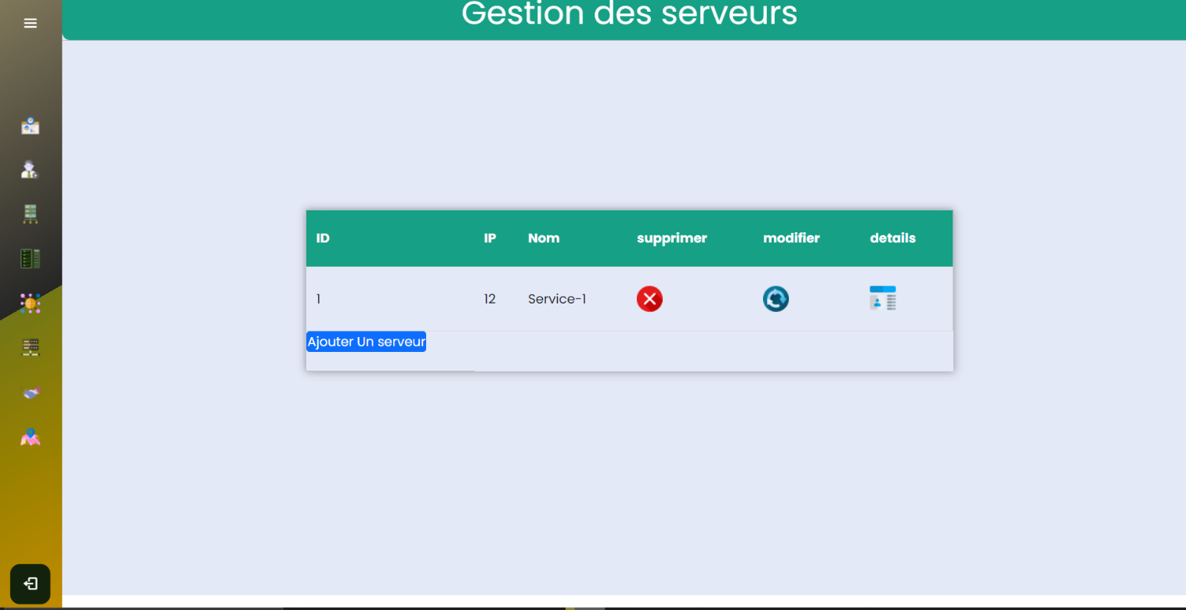Dans cette interface nous allons afficher, ajouter, modifier ou supprimer les serveurs du DATACENTER

Figure 57 : Interface des serveurs

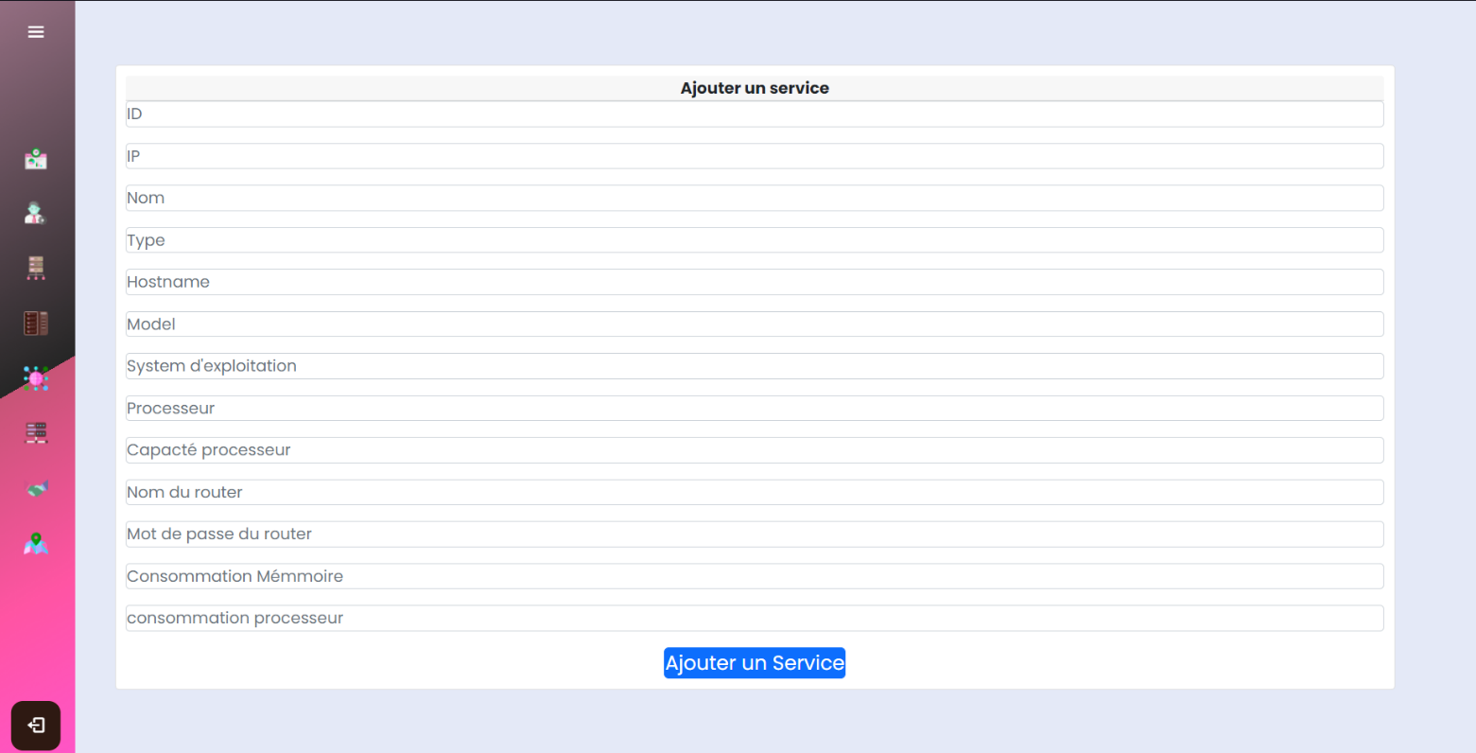

Figure 58:interface ajouter un serveur

* + - 1. Interface de gestion des fournisseurs :

Dans cette interface nous allons afficher, ajouter, modifier et supprimer les fournisseurs des actifs de système .

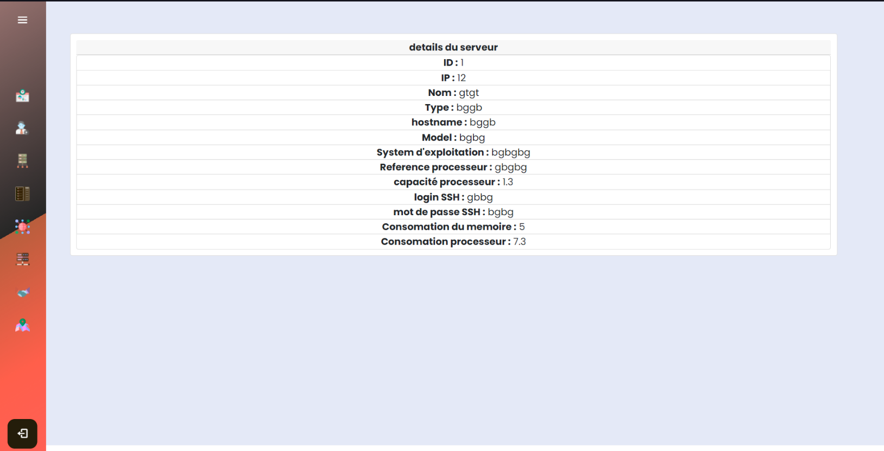

Figure 59: interface detail du service

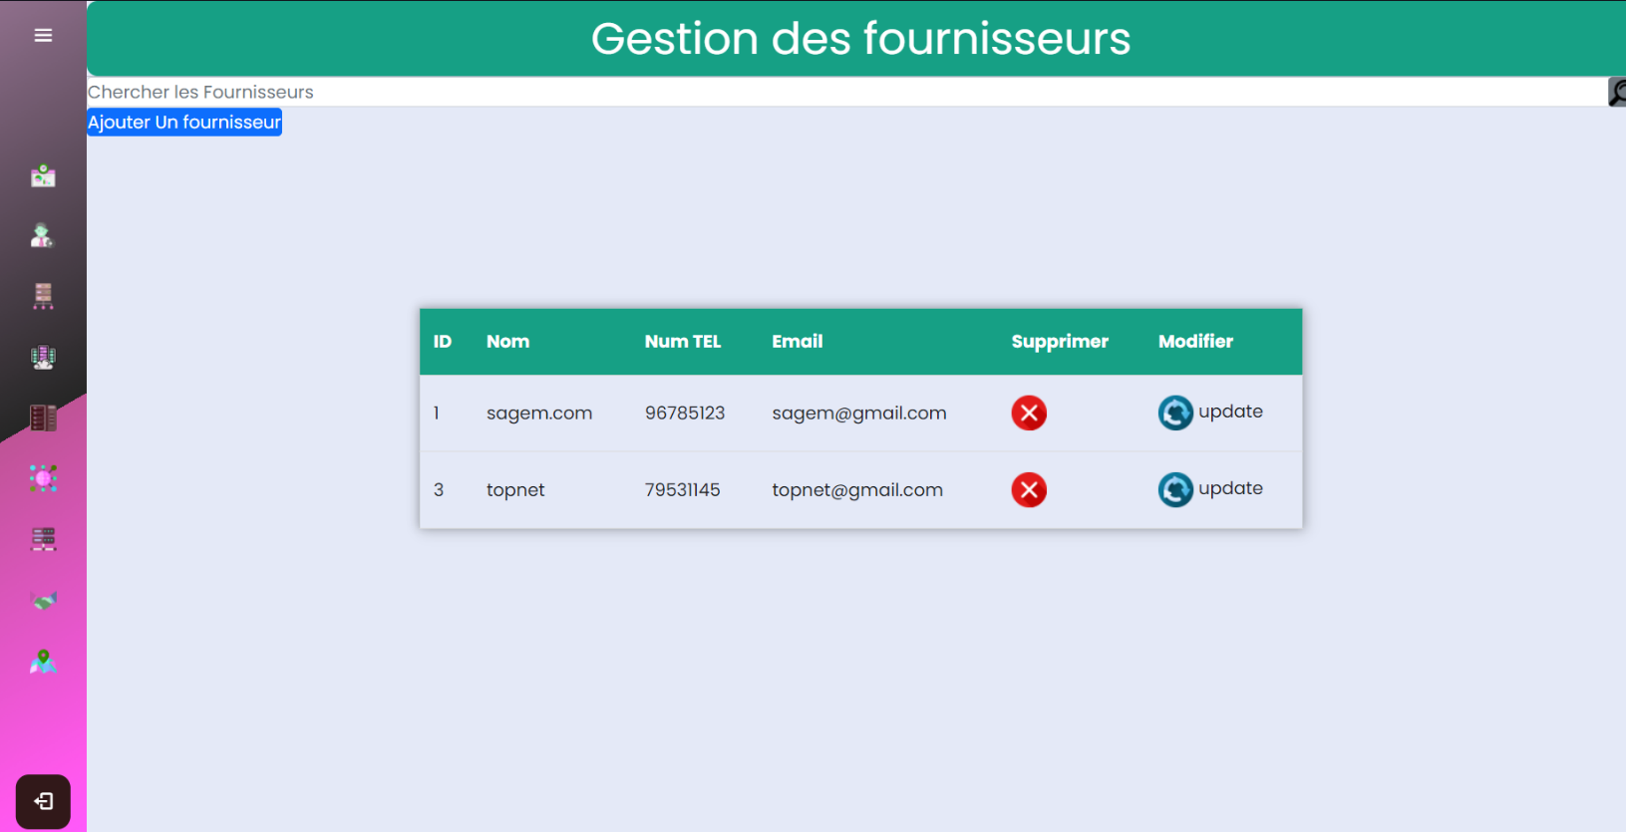

Figure 60: interface gestion fournisseur

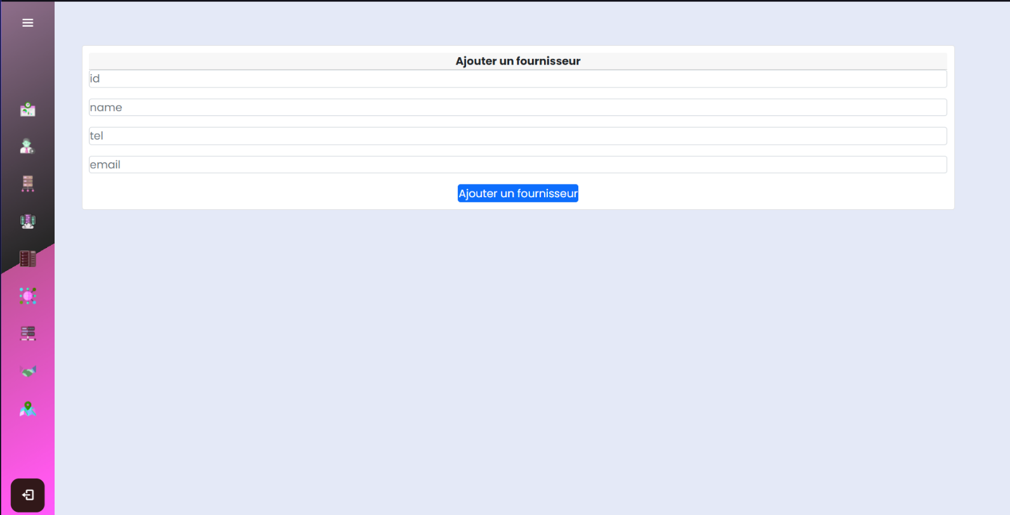

Figure 61 : ajouter un fournisseur

* + - 1. L’interface Mapping :

Interface de cart map est en cours de travail

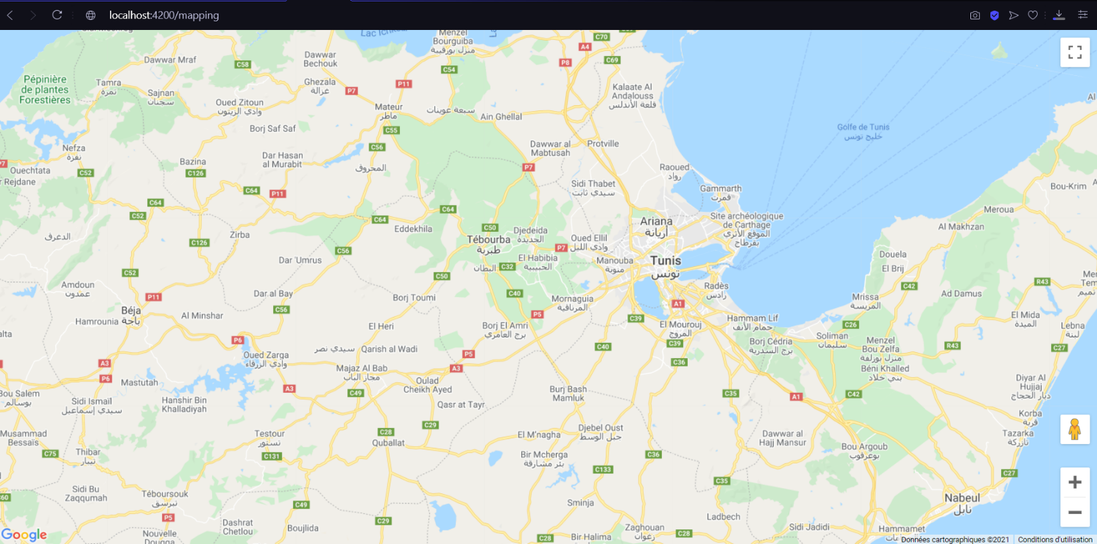

Figure 62 : Interface Cart Map

* + 1. Chronogramme

Ce projet a été réalisé à partir du 08 mars au 20 juin 2021. Nous avons tout d’abord ,commencé par une étude approfondie de l’existant pour pouvoir comprendre les besoins et débuter le travail. Ensuite, après avoir dégagé et compris ce qui est demandé, nous avons relevé les spécifications fonctionnelles et non fonctionnelles. Puis nous avons entamé la phase de conception et implémenté l’application demandée après avoir passé par une phase de documentation sur les technologies à utiliser.

* + 1. Conclusion générale :

J’ai eu la chance d’avoir mon encadreur d’entreprise de Tunisie Télécom, il m’a permis de découvrir un géant des communications en Tunisie de l’intérieur de la boite , certes, elle demeure un monde complexe à diverses activités mais qui n’appartient plus au domaine de l’abstrait pour moi, cela étant, je me réjouis aussi d’avoir travaillé sur un sujet qui a été et sera bénéfique aussi bien pour Tunisie télécom - puisque le produit fini améliorera sa qualité de service en interne sur le plan de la gestion de son parc de serveurs et un gain de temps fort appréciable - que pour moi-même parce qu’il m’a poussé à pratiquer grosso modo une étude de l’existant en premier lieu puis chercher la problématique et trouver les solutions adéquates, ce travail m’a contraint à aller chercher le savoir dans différents canaux et puiser des ressources autres que mes connaissances pour pouvoir répondre convenablement aux besoins de l’entreprise., en effet, l’idée générale de mon projet repose sur le remplacement d’un fichier excel avec lequel on assure la gestion des serveurs de Tunisie Télécom par une application web en recourant aux langages de programmation suivants : Au niveau du back end : -Spring Boot, MySQL, MongoDB et au niveau du frontend : Angular cli 11 , Type Script, html, CSS, ainsi que les API GATEWAY. Par conséquent mon application dotée de fonctionnalités dynamiques et statiques sera un avantage net pour la qualité de service au sein de Tunisie Télécom.

Pour conclure, j’avoue que mon établissement l’Université Centrale m’a bien forgé pour affronter de telles situations en m’attelant de connaissances diverses, et notamment grâce aux directives et conseils fort utiles de mon encadreur que j’ai pu avancer, néanmoins je ne dois pas omettre de signaler le soutien continuel de mon encadreur d’entreprise et d’autre part la motivation personnelle à passer des heures de recherche pour avoir une minime information, mais le plaisir d’avoir une nouvelle connaissance fait oublier toutes les peines …. Merci à vous tous.

Bibliographie

F. Vallée ROQUES, UML 2 par la pratique, Editions Eyrolls, 2005, 180p. C. Soutou. UML 2 pour les bases des données, Editions Eyrolls, 2005, 44p.

Netographie

[N1] : <http://seanron.free.fr/?article7/la-methode-agile-scrum-et-extreme-programming>

[N2] : https://www.dataxion.com/blog-article/datacenter-quest-ce-que-cest/

[N3] : https://fr.wikipedia.org/wiki/Centre_de_donn%C3%A9es

[N4] : https://www.baeldung.com/

[N5] : <http://www.standard-du-web.com/xampp.php#:~:text=org-,XAMPP%20est%20un%20ensemble%20de%20logiciels%20servant%20à%20mettre%20en,son%20installation%20simple%20et%20rapide>.

[N6] : <https://kinsta.com/fr/base-de-connaissances/qu-est-ce-que-mysql/#:~:text=MySQL%20est%20un%20système%20de,développé%20et%20supporté%20par%20Oracle.&text=C%27est%20la%20réponse%20courte,termes%20un%20peu%20plus%20humains>.

Annexes :

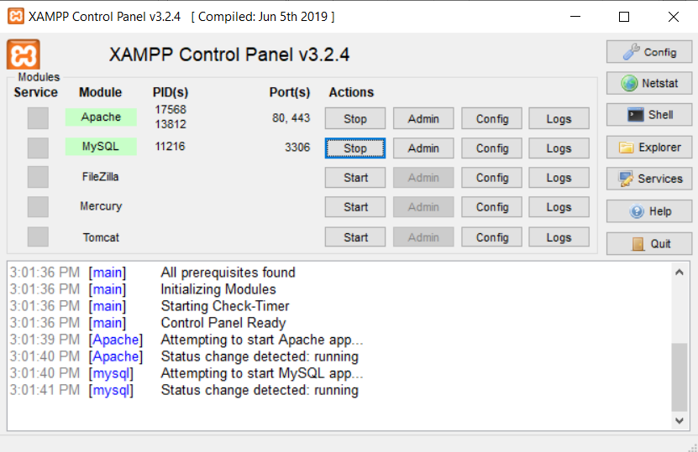Annexe 1 : Connection a la base du donnés utilisant XAMPP

Annexe 2 : Connection Studio 3T pour MongoDB :

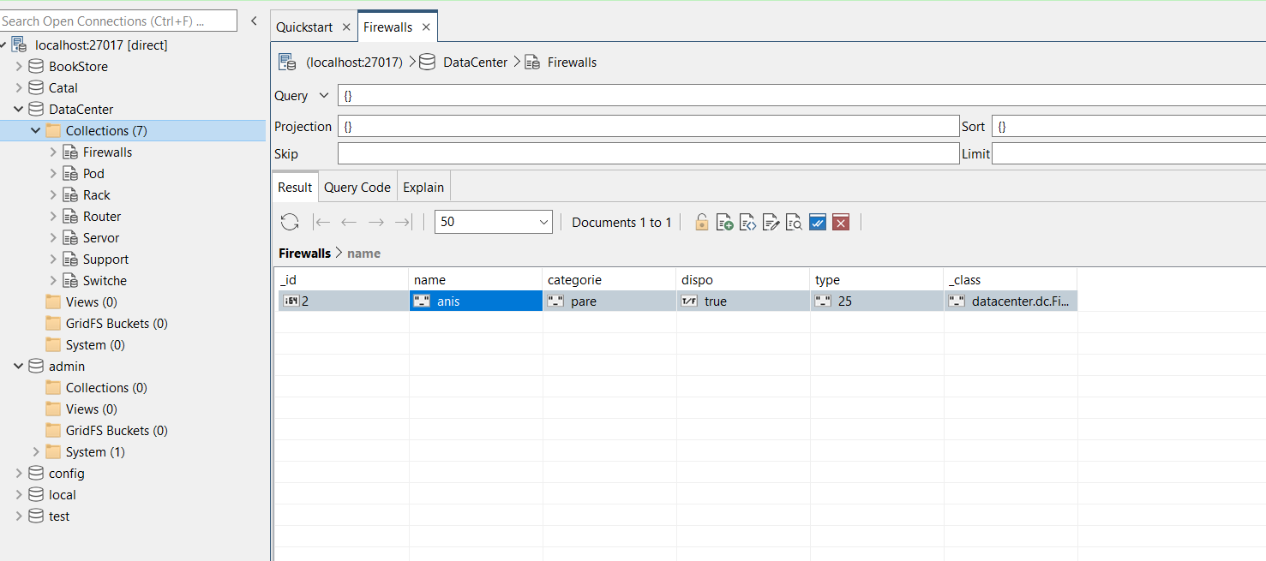

Annexe 3 : Intellij Idea 1er microservice :

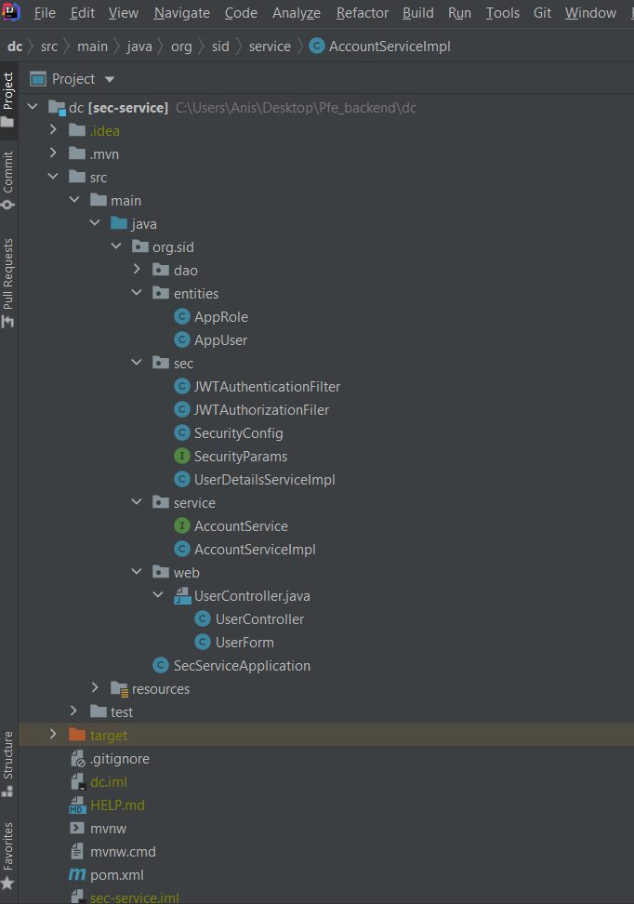

Annexe 4 : Intellij Idea 2ème microservice :

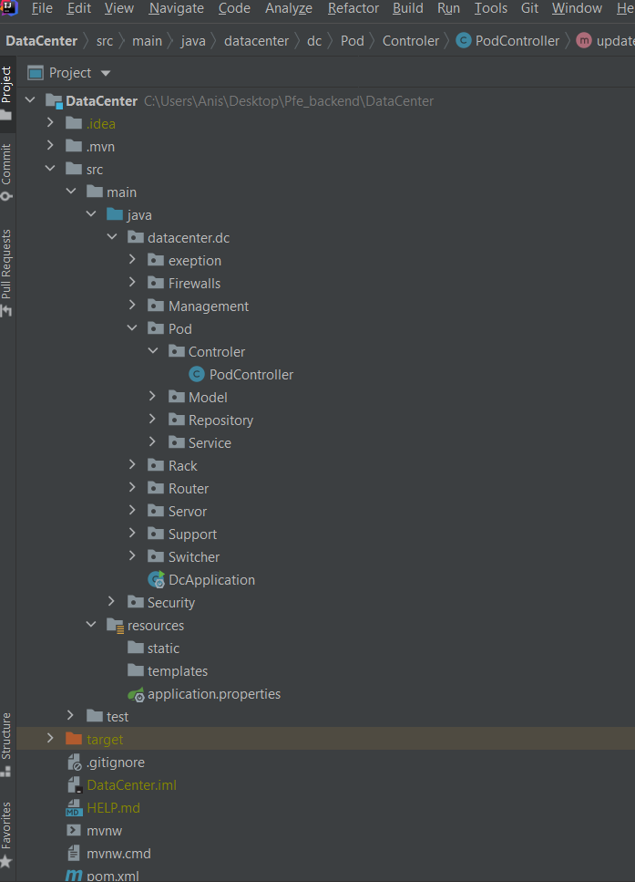

Annexe 5 : Visual Studio Code :

